CONSTRUCCION DE OBRAS CIVILES PARA LA PERFORACIÓN DEL POZO GOMERO-X1 IE

CARACTERÍSTICAS DE LA OBRA (Sujeto a Evaluación)

EXPERIENCIA ESPECIFICA DE LA EMPRESA
La experiencia específica del proponente será motivo de evaluación, considerando los contratos de obras ejecutados durante los últimos 10 años, que deberán ser acreditados con el certificado de conclusión de obra, recepción definitiva o su equivalente (Documento donde se pueda evidenciar la buena ejecución de la obra), dichos documentos deberán ser presentados en fotocopia simple para la presentación de la propuesta y/o en original o copia legalizada cuando YPFB lo requiera, que podrá ser en cualquier etapa del Proceso de Contratación para su verificación y validación.
Experiencia Específica de la Empresa
- Dos (2) trabajos concluidos; en construcción de caminos de acceso y/o planchadas para equipos de perforación.

ORGANIGRAMA
Este deberá ser funcional, indicando la estructura de los cargos de acuerdo a las funciones a desempeñar dentro del proyecto; debiendo considerar mínimamente la siguiente estructura:

CONDICIONES REQUERIDAS (De cumplimiento obligatorio por el proponente)

DESCRIPCIÓN DE LA OBRA
La presente especificación técnica tiene como objeto la “CONSTRUCCION DE OBRAS CIVILES PARA LA PERFORACION DEL POZO GOMERO-X1 IE”, la cual consiste, en realizar los trabajos de mejoramiento de puntos críticos y puentes de madera en la ruta entre la población de Blanca Flor y futuro campamento de perforación, construcción de camino de acceso a Pozo, construcción de planchadas de Pozo y Campamento de perforación; para que Yacimientos Petrolíferos Fiscales Bolivianos realice la perforación del pozo Gomero-X1 IE.

ACTIVIDADES PRELIMINARES

MOVILIZACION Y DESMOVILIZACIÓN

UNIDAD
La unidad de medida es Global (GBL.)

DESCRIPCIÓN
Esta actividad se refiere al traslado de equipo necesario de ida y vuelta al lugar de ejecución de la obra, en donde se ejecutarán las obras civiles como caminos de acceso, planchadas y obras de arte, con el objeto de habilitar las mejores condiciones para la perforación del pozo GOMERO-X1 IE.

MATERIALES, HERRAMIENTAS Y EQUIPO
La Contratista proporcionará todos los materiales, herramientas, equipos e insumos para el cumplimiento del ítem.

FORMA DE EJECUCIÓN
Previo a iniciar los trabajos de movilización y desmovilización de equipo, la contratista primeramente deberá tramitar los permisos correspondientes de paso de puntos de control con VIAS BOLIVIA (si corresponde), posteriormente se procederá al traslado de los equipos en un Tracto camión + Low boy y un vehículo liviano como apoyo.
La ejecución de esta actividad, procederá de acuerdo a la programación y cronograma de ejecución de obra.
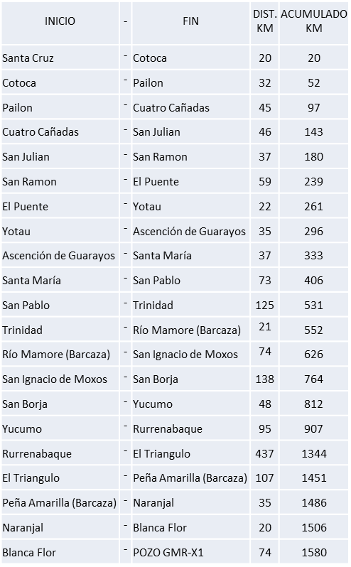
A continuación, se presenta el resumen de una de las posibles rutas para el ingreso de maquinaria.
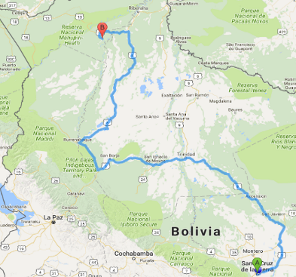

El ítem comprende todas las actividades relacionadas a la movilización de ingreso y salida del Personal y Equipos necesarios para la ejecución de Obra, cumpliendo los aspectos de seguridad, salud, relacionamiento social y medio ambiente, solicitados por YPFB.
El uso de rutas alternas no tendrá incidencia en costo y plazo del proyecto.

MEDICIÓN
La Supervisión de Obra, verificará la correcta ejecución del ítem y de acuerdo a la medición del porcentaje de avance del ítem, se realizará el pago dentro del periodo de medición correspondiente.
En caso de existir diferencias entre la Contratista de Obra y la Supervisión, YPFB procederá a cancelar el Ítem de acuerdo a la siguiente tabla de valores:

TAREA | PORCENTAJE
Movilización Inicial | 50%
Desmovilización | 50%
La Medición de este ítem estará dada por la cantidad de personal y equipo movilizado según el cronograma de la obra, es decir durante el periodo de medición se pagará en función al histograma de personal y equipo asignados a Obra.

FORMA DE PAGO
El pago del ítem se hará de acuerdo a la unidad y precio de la propuesta aceptada. Este costo incluye la compensación total por todos los materiales, mano de obra, herramientas, equipo empleado y demás incidencias determinadas por ley.

CAMPAMENTO, OBRADOR, OFICINAS Y COMEDOR

UNIDAD
La unidad de medida es Global (GBL.)

DESCRIPCIÓN
Este Ítem comprende el transporte, montaje, mantenimiento y limpieza de campamentos, Obrador, Oficinas, Comedor, Catering, Sanitarios, etc., además de las condiciones de proveer comunicación por internet, comunicación por radio, electricidad, agua potable para consumo personal y preparación de comidas, agua filtrada para aseo personal y sanitarios.
La contratista proveerá de ambientes adecuados a todo el personal de obra, incluyendo al personal de la Supervisión y personal de YPFB, evitando el hacinamiento.

MATERIALES, HERRAMIENTAS Y EQUIPO
La Contratista proporcionará la Logística, materiales, herramientas, equipos e insumos necesarios para la movilización, montaje y mantenimiento en buenas condiciones de los ambientes destinados a campamentos, Obrador, Oficinas, Comedor, Catering y toda instalación de equipamiento necesario para el correcto cumplimiento del ítem.

FORMA DE EJECUCIÓN
Este ítem comprende todas las actividades relacionadas a la instalación en Obrador las Oficinas, Almacenes, Campamentos, Comedor y Cocina para su personal, personal de Supervisión y Fiscalización.
Una vez concluidos los trabajos la Contratista notificará a la Supervisión para la inspección de todas las áreas antes mencionadas, posteriormente se procederá a la elaboración del acta de liberación (Sin Observaciones), documento que otorga a la Contratista el uso de las áreas.
Requerimientos para Supervisión y personal de YPFB:
Oficina para Supervisión de Obra
Provista de aire acondicionado, 4 escritorios medianos, 4 sillas giratorias, 1 impresora láser multifunción e insumos de impresión (toners), 1 data show, 3 estantes medianos (con puertas y llaves), material de escritorio (bolígrafos, marcadores, cinta adhesiva, fundas plásticas para hojas tamaño carta, Carpetas tapa dura de 3 aros, hojas papel bond tamaño carta, engrampadoras, perforadora de 3 huecos, tableros), frigobar de 120 lts. mínimamente, de acuerdo a la cantidad de personal de Supervisión y de YPFB en obra), dispensador de agua fría/caliente, agua potable.
Toda dotación de material consumible de escritorio y de refrigerio, deberá ser solicitada de manera anticipada a la contratista de obra por Supervisión y estar aprobada por el Fiscal de YPFB, esta tarea se realizará de manera semanal.
Habitaciones para Supervisión y Fiscales de YPFB
La contratista deberá proveer las habitaciones para el personal de Supervisión y Fiscales de YPFB, que deberán ser de tipo contenedor. Se debe contemplar el espacio para 6 personas. Las camas deberán ser de primera calidad, tener colchón de muelles o resorte, que eviten la transpiración y sean anti ácaros; Almohada terapéutica con gel disipador de calor; Sábanas de hilo y edredones. Las camas tendrán mosquitero.

Las habitaciones deberán tener baños privados (inodoro, lavamanos, ducha (agua fría y caliente)), aire acondicionado, roperos y suministro eléctrico, A continuación, se muestra un ejemplo de lo solicitado.
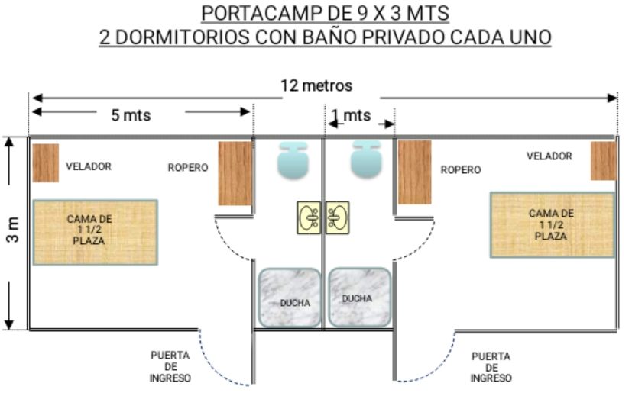

Sala de reunión/oficina de Fiscal de YPFB
Con capacidad mínima de 10 personas, mesa de reunión, 7 sillas, aire acondicionado, 3 sillas giratorias, 1 pantalla Ecran, 1 escritorio gerencial.
Vehículos para movilización de Fiscalización y Supervisión.
La contratista proveerá 2 camionetas 4x4, en excelente estado, para la movilización del personal de Supervisión y Fiscalización de YPFB en obra.
La contratista se encargará del mantenimiento y combustible de los vehículos durante la ejecución de la obra; cuando sea turno de su manteamiento rutinario, la contratista deberá tener otro vehículo en su lugar de iguales características.
Ambientes mínimamente necesarios para el personal de obra:
La Contratista de obra, proveerá de los ambientes para habitaciones, oficinas, talleres, almacén, cocina, comedor, batería de baños, sistemas de recolección y tratamiento de aguas servidas, consultorio médico y otros ambientes necesarios para la ejecución de obra.
Catering & campamento
Comprende el alojamiento, alimentación, logística de abastecimiento, limpieza de ambientes, lavado y planchado de ropa para todo el personal de obra, Supervisión y Fiscalización de YPFB; además, la provisión de artículos de aseo personal y todo lo concerniente al hospedaje en campamento del personal de obra, de acuerdo a los requerimientos y estándares de la industria petrolera. Se deberá prever un comedor provisto con equipo de aire acondicionado.
Laboratorio de Suelos
El contratista deberá habilitar un laboratorio de suelos donde se puedan realizar los controles de calidad para la etapa de ejecución del camino y planchadas (granulometría, humedad óptima, equipo para ensayo de densidad in situ, proctor T180 y sus complementos). Los ensayos de hormigones se realizarán en un laboratorio especializado

Comunicación.
La contratista deberá realizar las gestiones para poder tener comunicación dentro de la obra, mediante el uso de radios portátiles (handies). Se preverá de 3 handies para Supervisión y los necesarios para el personal de STAF de la Contratista.
La contratista proveerá de internet para el personal de staff, Supervisión y Fiscalización, Deberá establecerse zona wifi en oficina de Supervisión y Fiscalización.

Movilización del personal de obra.
La contratista proveerá vehículos o micros para la movilización de su personal dentro de la obra.

Atención médica en obra.
Para las atenciones médicas de emergencias, la contratista deberá contar con servicio médico y ambulancia en campo, de acuerdo a lo solicitado por YPFB en los aspectos de Seguridad y Salud.
Tiempo de turnos en obra
El personal de fuerza como de staff, no podrá exceder los 30 días calendario continuos en campo.
Nota 1.- Todas las instalaciones, vehículos, herramientas, personal, etc. deben cumplir los aspectos de seguridad, salud, relacionamiento social y medio ambiente solicitados por YPFB.

MEDICIÓN
Se medirá en forma Global.
FORMA DE PAGO
El pago del ítem se hará de acuerdo a la unidad y precio de la propuesta aceptada. Este costo incluye la compensación total por todos los materiales, mano de obra, herramientas, equipo empleado y demás incidencias determinadas por ley, de acuerdo al siguiente cuadro:
TAREA | PORCENTAJE
INSTALACION DE CAMPAMENTO, OBRADOR, OFICINAS Y COMEDOR | 60%  Previa aprobación
Mantenimiento de las instalaciones y personal durante la ejecución de obra. | 40%  Distribuida mensualmente

INGENIERIA

UNIDAD
Se medirá de forma Global (GBL).

DESCRIPCIÓN
Este Ítem comprende la provisión de personal, logística y equipos necesarios para realizar la ingeniería para la obra Construcción de obras civiles para la perforación del pozo GOMERO-X1 IE.
La contratista deberá realizar el diseño geométrico y planos necesarios para ejecución del camino y planchadas del proyecto, en base a los datos proporcionados, Normas vigentes y las buenas prácticas de la industria, de acuerdo a los volúmenes establecido en la presente especificación técnica.
YPFB proveerá croquis de la ubicación y de las obras a ejecutar.

MATERIALES, HERRAMIENTAS Y EQUIPO
El Contratista proporcionará todos los materiales, herramientas, equipos y vehículos de apoyo necesarios para la ejecución de los trabajos y la impresión de los planos constructivos (plotter y consumibles).
Los instrumentos topográficos como Estación Total, Nivel de ingeniero u otro instrumento de precisión, deberá estar en excelente funcionamiento y tener el certificado de calibración vigente. Los accesorios de los equipos topográficos (miras, jalones, cintas métricas, etc.), deberán estar en excelentes condiciones.
En caso de que Supervisión identificará instrumentos o accesorios topográficos en malas condiciones o mal calibrados, solicitará a la contratista el cambio inmediato del mismo, debiendo ser reemplazado en un tiempo máximo de 5 días.

FORMA DE EJECUCIÓN
YPFB proporcionará los datos de los equipos, secciones típicas de caminos y drenaje, áreas de planchadas, facilidades necesarias; la contratista mediante el coordinador de ingeniería, cadista y topógrafo, realizarán la “Ingeniería Detalle”.
- La contratista instalará 6 Mojones de control (un par al inicio del camino de acceso, un par en las proximidades de la planchada de perforación y un par entre estos puntos) enlazados a un punto georreferenciado de la red del IGM. Se debe tener cuidado de ubicar los Mojones en lugares donde no sean removidos durante la construcción del camino y planchada de perforación.
Los puntos de control (BM), deberán realizarse a través de la construcción de monumentos con hormigón armado, de tal manera que asegure razonablemente su permanencia y estabilidad durante la ejecución del proyecto.
Los BM tendrán las siguientes medidas e identificación en bulones (medidas en centímetros).
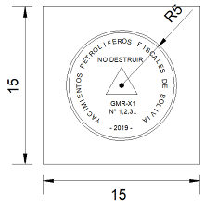
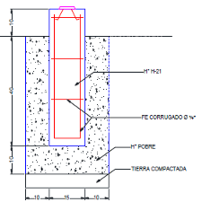

- El establecimiento de las coordenadas de los BM’s, se realizará mediante el Método Estático Relativo Estándar con GPS de doble frecuencia (lectura mínima de 1 hora por BM), Mínimo 5 satélites observados, PDOP y GDOP < 6, Intervalo para el grabado de datos 15 segundos, Máscara de elevación 15 grados (ángulo de corte)
El post procesamiento de los datos obtenidos debe ser realizado por una persona calificada. La contratista deberá adquirir el certificado del BM de enlace del IGM y los datos para el ajuste de lectura de los BM’s, de la fecha y horas en las que se realizará la lectura de los BM´s con GPS L2, los costos serán absorbidos por la contratista de obra. Los datos Rinex, post procesamiento de datos, ajuste y el certificado del punto de enlace de la Red del IGM, deben ser presentados en un informe y solicitar la aprobación de Supervisión.
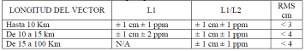
Las coordenadas de los nuevos puntos de control deberán ser ajustadas (compensación de errores) dentro las tolerancias y exigencias señaladas por la National Geodetic Survey con una precisión horizontal relativa (RMS) menor o igual a ±15 cm. y una precisión vertical relativa (RMS) menor o igual a ±30 cm.

- Aprobadas las lecturas de los BM’s con GPS L2, se procederá a realizar una poligonal cerrada por cada 2 pares de BM’s lecturados (coordinar con Supervisión), posteriormente se realizará el cálculo y ajuste de las poligonales, las cuales se deberán presentar a Supervisión para su aprobación.
- Paralelamente o posterior a la ejecución de la poligonal se deberá realizar la nivelación de los puntos de control y auxiliares con el método de ida y vuelta, realizar el ajuste y presentar el informe a Supervisión para su aprobación.
- Aprobadas las poligonales y la nivelación, se realizará un levantamiento topográfico del eje del camino (proporcionado por YPFB) y de las áreas de campamento y planchada (proporcionado por YPFB). Para realizar el diseño de camino y planchadas, se debe tener cuidado de no afectar arboles de Castaña o Gomeros durante la construcción de las obras civiles. La empresa realizará todos los ajustes en el eje de camino, campamentos y planchadas para evitar la tala de árboles señalados.
- El relevamiento se deberá realizar con secciones cada 20 metros en línea recta y 5 en curvas, ubicando mojones auxiliares cada 50 metros en lugares donde no sean afectados por la construcción del camino.
- Finalmente se presentarán los planos del camino y las planchadas para aprobación de Supervisión de obra, que será el diseño de construcción. Considerar sobreanchos en curvas, alcantarillas, taludes, sobreancho de parada momentánea (cada 500 m), cunetas, etc.
- En caso de que la Supervisión de obra, identificaría defectos o inconsistencias en el diseño de Construcción, la contratista procederá a realizar las correcciones necesarias en coordinación con la Supervisión de la obra y basados en la información geotécnica e hidrológica de la ingeniería de detalle.
- La contratista deberá emplear el programa Civil 3d para la elaboración de planos.
- También se encargará de la revisión de los croquis proporcionados por YPFB, de acuerdo a lo requerido por el equipo de perforación
- La contratista de obra, deberá presentar los planos para revisión de Supervisión, hasta su aprobación. Una vez aprobado el diseño, la contratista presentará 2 ejemplares de los planos, uno para Supervisión y otro como constancia de aprobación para la Contratista, que formará parte del data book que se entregará a YPFB al concluir el proyecto.
- Durante el levantamiento topográfico y durante la construcción de obras, es importante identificar a los arboles de castaña y Gomeros, los cuales están protegidos por el Artículo 39 del Decreto Supremo Nº 27572 de 17 de junio de 2004. Cualquier falta a este articulo será asumido totalmente por la contratista de obra.
MEDICIÓN
Se medirá de forma Global (GBL), la Contratista y Supervisión, de acuerdo a la elaboración de Ingeniería elaborada para la construcción del camino de acceso, planchada de campamento y planchada de perforación, definirán el porcentaje de avance, que será cancelado en el periodo de medición correspondiente.

FORMA DE PAGO
El pago del ítem se hará de acuerdo a la unidad y precio de la propuesta aceptada. Este costo incluye la compensación total por todos los materiales, mano de obra, herramientas, equipo empleado y demás incidencias determinadas por ley.

MEJORAMIENTO DE PUENTES DE TRONCOS DE MADERA

UNIDAD
La unidad de medida es Global (GBL.)

DESCRIPCIÓN
Consiste en mejorar 8 (ocho) puentes de tronco, existentes en el tramo Blanca Flor y futuro Campamento de perforación GOMERO-X1 IE.
Los puntos de arreglo se citan a continuación. Las coordenadas se encuentran en la proyección UTM, sistema WGS-84.
- Puente 1 | X = 718462 | Y = 8673415 |  | - Puente 2 | X = 718611 | Y = 8671018
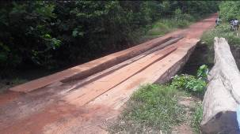 |  |  |  | 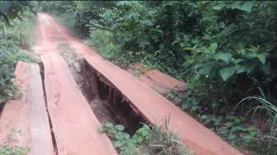
- Puente 3 | X = 718823 |  | Y = 8667625 | - Puente 4 | X = 718763 | Y = 8664822
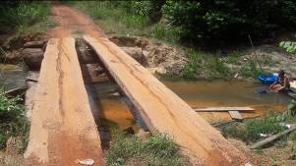 |  |  |  | 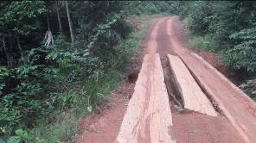
- Puente 5 | X = 718190 |  | Y = 8661829 | - Puente 6 | X = 718318 | Y = 8660918
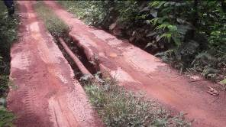 |  |  |  | 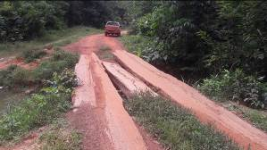
- Puente 7 | X = 715570 |  | Y = 8655670 | - Puente 8 | X = 712079 | Y = 8660068
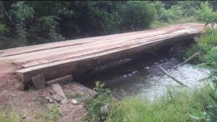 |  |  |  | 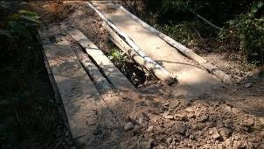

MATERIALES, HERRAMIENTAS Y EQUIPO
La Contratista proporcionará la Logística, materiales, herramientas, equipos e insumos necesarios para la mejora de los ocho puentes de madera.

FORMA DE EJECUCIÓN
Este ítem comprende el mejoramiento de ocho puentes de troncos de madera, que se ejecutarán de la siguiente manera:
En el tramo Blanca Flor y futuro Campamento de perforación GOMERO-X1 IE, existen 8 puentes de troncos de madera, los cuales se encuentran entre estado regular y malo, los cuales deberán ser mejorados con materiales similares a los existentes. La madera deberá ser dura, el peralte mínimo será de 12”, dispuestos uno tras otro hasta cubrir un ancho de 3 metros. El largo de los puentes varía entre 3 y 8 metros.
Para los puentes mayores a 4 metros, se instalará un apoyo intermedio, formado por troncos como pilares y un dintel superior o en su caso incrementar el peralte de los troncos de madera.
Los troncos deben ser alineados tomando muy en cuenta el ejemplo de alineación de ejes de camión siguiente:
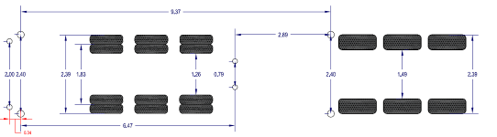

Se debe fijar los troncos en los extremos y cada metro en toda la longitud del mismo, para evitar el volteo, también se podrá usar los troncos en estado regular para formar los estribos de los puentes que se encuentren en mal estado. Se podrá usar los troncos en desuso para reforzar y estabilizar la nueva estructura. Se incluye el arreglo de los estribos que no se encuentren en buenas condiciones.

MEDICIÓN
Se medirá por pieza, entendiendo por pieza a un puente mejorado, existiendo 8 puentes en el tramo.
FORMA DE PAGO
El pago del ítem se hará de acuerdo a la unidad y precio de la propuesta aceptada. Este costo incluye la compensación total por todos los materiales, mano de obra, herramientas, equipo empleado y demás incidencias determinadas por ley.

MANTENIMIENTO Y CONSTRUCCION DE CAMINOS DE ACCESO

DESTRONQUE Y DESMONTE DE DDV.

UNIDAD
Se medirá por (M2) metro cuadrado.

DESCRIPCIÓN
Este Ítem comprende el destronque y desmonte de la vegetación del ddv del camino de acceso y zonas de préstamo lateral, desde el campamento hasta la planchada de perforación; bancos de préstamo. Se contempla dentro del ítem el control topográfico, levantamiento de preventivas ambientales, destronque, troceado y transporte o apilado de árboles y arbustos en los laterales del ddv o buzones habilitados por supervisión. La longitud aproximada del camino a pozo es 2.6 km y a los bancos de préstamo hasta 35 km

MATERIALES HERRAMIENTAS Y EQUIPO
La Contratista proporcionará todo el personal, materiales, herramientas (sierras, picos, palas, etc.) y equipos (Tractores Orugas, Palas Cargadoras, Volquetas, etc.) necesarios para la ejecución de los trabajos, los mismos deberán ser aprobados por el Supervisor de Obra.

FORMA DE EJECUCIÓN
La contratista deberá realizar el replanteo de acuerdo a los planos de ingeniería aprobados por Supervisión.
Previo al ingreso del equipo pesado, la Contratista deberá realizar el levantamiento de Preventivas ambientales, debiendo identificar las plantas y árboles de CASTAÑA y GOMEROS, para evitar su tala o desenraizado, se deberá colocar cinta de señalización e identificación a fin de evitar que sean dañadas por las operaciones de construcción del camino y planchada.
En caso de que se presenten arboles de Castaña o Gomero en el eje del camino, la contratista deberá realizar los ajustes en él diseño y prevenir que se afecten los mismos, en coordinación y previa aprobación de la Supervisión de Obra.
La contratista dispondrá de ejes que se fijarán con estacas cada 5, 10 y 20 m., donde también debe identificarse el control de alturas (Corte/Relleno), el Supervisor verificará los puntos de control topográfico que estén de acuerdo a los planos aprobados para dar su conformidad. A continuación, se presenta la sección típica de camino.
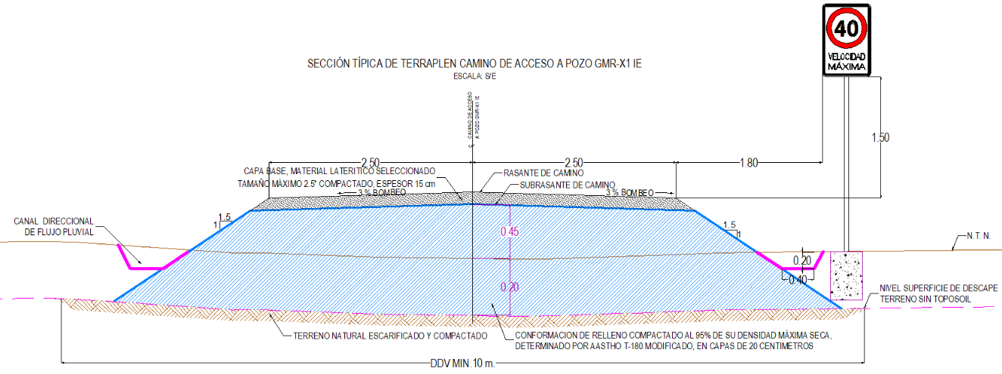

La tolerancia topográfica será de +/- 3mm. de diferencia entre la cota de diseño y la cota real de las secciones transversales del camino y planchada.
Una vez liberados el replanteo topográfico y las preventivas ambientales por parte de Supervisión, en función a los planos aprobados, se procederá al destronque de árboles y desmonte de la vegetación, respetando los procedimientos ambientales. Se incluye el retiro de las raíces de los arboles afectados.
En ingeniería Civil se denomina desmonte a la excavación de tierra que se realiza en un determinado entorno con el fin de rebajar la rasante del terreno, reduciendo así su cota y logrando formar un plano de apoyo adecuado para ejecutar una obra. El desmonte se realizará en un ancho suficiente para la ejecución de la base camino.
El desmonte de terreno será el espesor del tóp soil (20 cm), que deberán ser trasladados al buzones o sectores designados para su acopio.
El transporte del material desmontado deberá estar contemplado dentro de la actividad, razón por lo cual no implicará ningún costo adicional al precio unitario de la actividad.
Se incluye dentro del ítem, las áreas de destronque y desmonte para obtener el material de préstamo lateral destinado a la conformación del terraplén.
Los árboles y arbustos serán talados con herramientas adecuadas y el personal deberá contar con la protección adecuada, troceando y acomodando la madera de acuerdo al procedimiento aprobado por Supervisión.
En las zonas donde los suelos sean fácilmente erosionables, estos trabajos deberán limitarse al área mínima compatible con la construcción de la obra, a los efectos de mantener la mayor superficie posible con la cubierta vegetal existente, como medio para evitar la erosión.
El material desmontado y excedente deberá ser retirado del lugar de trabajo, será transportado y depositado en lugares establecidos en coordinación con el Supervisor, que puede ser los límites laterales del DDV o bancos licenciados. Estos materiales no se depositarán en zonas donde se prevean afluencias apreciables de agua o puntos de acceso comunal y vecinal.
Para realizar el desmonte y habilitar buzones para el préstamo lateral o almacenamiento de la vegetación proveniente del destronque, la contratista primeramente deberá coordinar con Supervisión
Se debe aclarar que todos los materiales que no se hayan especificado en el cuadro "Materiales " del presente ítem y cualquier tipo de herramientas que sean necesarias para la ejecución del mismo, deben ser contemplados por cuenta de la empresa contratista y no se tomará en cuenta para efectos de pago.
MEDICIÓN
Se realizará la medición topográfica de acuerdo a la unidad de medida (M2) de los trabajos de desmonte y desbroce, cuyos registros validos serán los aprobados por el supervisor durante el periodo de medición.
FORMA DE PAGO
El pago del ítem se hará de acuerdo a la unidad y precio de la propuesta aceptada. Este costo incluye la compensación total por todos los materiales, mano de obra, herramientas, equipo empleado y demás incidencias determinadas por ley.

CORTE Y TRANSPORTE DE TERRENO
UNIDAD
Se medirá por (M3) metro cúbico.
DESCRIPCIÓN
Este Ítem comprende las actividades de corte de terreno que tras haber sido retirado el top soil (20 cm), no es apto para el inicio del terraplén de camino y debe retirase hasta niveles aptos.
MATERIALES, HERRAMIENTAS Y EQUIPO
El Contratista proporcionará todo el personal, materiales, herramientas y equipo (Tractores Orugas, Excavadoras, Palas Cargadoras, Volquetas, etc.) necesarios para la ejecución de los trabajos, los mismos deberán ser aprobados por el Supervisor de Obra.
FORMA DE EJECUCIÓN
Una vez realizado los materiales provenientes del DESTRONQUE Y DESMONTE DE DDV, tras el retiro de top soil, Supervisión y contratista evaluaran la rasante ejecutada, determinando sectores que merecen cambio de material que no son aptos para inicio del terraplén del camino.
Se realizará el control topográfico y se replanteará los tramos que necesitan mayor excavación, para llegar a un terreno apto, exento de residuos vegetales.
El material cortado o excavado deberá ser retirado hasta los buzones definidos o sectores aprobados por el Supervisor, el mismo no se depositará en zonas donde se prevean afluencias apreciables de agua o puntos de acceso comunal y vecinal. Los costos de corte, transporte y disposición final deben estar incluidos en el precio del ítem.
MEDICIÓN
Se realizará la medición topográfica para la cuantificación de los volúmenes de corte de acuerdo a la unidad de medida (M3), serán sujetos de medición todos los registros topográficos aprobados por Supervisión durante el periodo de medición.
FORMA DE PAGO
El pago del ítem se hará de acuerdo a la unidad y precio de la propuesta aceptada. Este costo incluye la compensación total por todos los materiales, mano de obra, herramientas, equipo empleado y demás incidencias determinadas por ley.

PROVISIÓN, RELLENO Y COMPACTADO DE TERRAPLEN.
UNIDAD
Se medirá por (M3) metro cúbico compactado.
DESCRIPCIÓN
Este Ítem comprende las actividades de conformación de cuerpos de terraplén en el camino de acceso a Pozo y del camino entre Blanca Flor y la planchada de Campamento, en los lugares que señale Supervisión.
El material de terraplén podrá ser proveniente del préstamo de los laterales del DDV del camino, bancos de préstamo aprobados por YPFB o bancos de préstamo en actual explotación que se encuentran entre las poblaciones de Blanca Flor y campamento de perforación. La contratista debe asegurarse que los bancos de préstamo cuenten con los permisos de las autoridades pertinentes. Se aclara que la excavación, carguío y transporte del material para la conformación del terraplén, deberá ser incluido en el costo del ítem.

MATERIALES, HERRAMIENTAS Y EQUIPO
El Contratista proporcionará todo el personal, materiales, herramientas y equipo (Motoniveladoras con escarificador, Vibro compactador de Rodillo Liso, Palas Cargadoras, Volquetas, etc.) necesarios para la ejecución de los trabajos.
FORMA DE EJECUCIÓN
Una vez alcanzados los niveles de terreno para el inicio del terraplén, primeramente, la contratista procederá a la preparación del suelo de fundación del terreno natural, debiendo de manera previa determinar en laboratorio su densidad óptima, CBR de acuerdo a lo establecido en la Norma AASHTO. Posteriormente se realizará la compactación del terreno hasta alcanzar un 95% del Proctor T-180 modificado, los ensayos de densidad in situ, deberán realizarse un ensayo por cada 100 metros lineales. El Supervisor liberará el suelo de fundación una vez cumpla con los parámetros establecidos en la Normativa mencionada.
El material para el terraplén, provendrá de los laterales del DDV, bancos licenciados o bancos en actual explotación en la zona, que cuenten con permiso de la institución pertinente, previa coordinación y aprobación de Supervisión de obra.
El suelo empleado para la conformación de terraplén será el existente en el radio de 50 km, sin que signifique un costo adicional al ítem; deberá cumplir a las siguientes exigencias de granulometría y plasticidad:
El suelo empleado en la construcción de los terraplenes no deberá contener ramas, troncos, matas de hierbas, raíces u otros materiales orgánicos. Los materiales descartados serán transportados y almacenados de manera adecuada en buzones dispuestos para tal fin o al costado del camino, dispuestos de manera que no intervengan en la corriente de agua pluvial.
Se admitirá en los terraplenes el empleo de rocas de tamaño no mayor de 0,30 metros en la mayor dimensión, siempre que ésta no exceda del 50% de la altura del terraplén.
No se permitirá incorporar al terraplén, suelo con humedad igual o mayor que el límite plástico. La Inspección podrá exigir que se retire del terraplén todo el volumen de suelo con humedad excesiva y se lo reemplace con material apto. Esta sustitución será por cuenta exclusiva del constructor y por consiguiente el volumen sustituido no será medido ni pagado. Cuando el suelo se halle en forma de panes o terrones, se lo desmenuzará antes de incorporarlo al terraplén.
Los materiales para el cuerpo de terraplén serán los provenientes de los cortes que hayan cumplido con los ensayos de laboratorio de Granulometría, Índices de plasticidad, CBR, Proctor T-180 modificado, según la AASHTO.
La incorporación de este material será realizada mediante capas no mayores a 20 cm, las cuales deberán estar compactadas al 95% de su densidad óptima de acuerdo al Proctor T-180 Modificado, cada capa será controlada topográficamente de acuerdo a las secciones transversales, a fin de garantizar la uniformidad del espesor máximo permitido, hasta alcanzar la cota rasante. Así mismo, se realizarán los controles de densidad in situ, para este fin se tomarán una muestra por capa conformada cada 100 m, las cuales se compararán con la densidad obtenida en laboratorio.
El Supervisor aprobará la liberación de cada capa, de acuerdo al control topográfico y de densidades obtenidas in situ, en caso que la contratista durante la conformación del relleno y compactado no logre alcanzar los parámetros mínimos de tolerancias topográficas y de densidad exigidos anteriormente, deberá reparar parcialmente o la reposición total de la capa en cuestión de acuerdo a lo señalado por Supervisión.
La capa base tendrá un espesor de 15 cm, la compactación mínima será el 97% del Proctor modificado T-180

La terea de conformación de talud y cunetas se encuentran dentro del presente ítem. Las forma y dimensión de las cunetas responderán a las características del terreno, pendiente y tendrán disipadores conformados por los materiales provenientes del desmonte de acuerdo al siguiente criterio.
Pendiente | Espaciamiento entre disipadores
Menor de 4%  Entre 4% y 7%  Entre 8% y 12%  Mayor de 13% | Cada 20 metros  Cada 10 metros  Cada 5 metros  Cada 3 metros
En caso de que se presentaran fallas o defectos constructivos previa a la entrega definitiva del camino y planchadas, la contratista procederá a la respectiva reparación, repitiendo las operaciones íntegras del proceso constructivo, sin que esto signifique un incremento en el costo del ítem.
MEDICIÓN
Se realizará la medición topográfica para la cuantificación de los volúmenes de tierra Compactada de acuerdo a la unidad de medida (M3), serán sujetos de medición todos los registros topográficos aprobados por el Supervisor durante el periodo de medición.
FORMA DE PAGO
El pago del ítem se hará de acuerdo a la unidad y precio de la propuesta aceptada. Este costo incluye la compensación total por todos los materiales, mano de obra, herramientas, equipo empleado, transporte del material y demás incidencias determinadas por ley.

ALCANTARILLA DOBLE Ø=1 M. (1 unid L=8m c/u)
UNIDAD
Se medirá por (ML.) metro lineal.

DESCRIPCIÓN
Consiste en la instalación de una alcantarilla doble de chapa galvanizada en una quebrada profunda de 7 metros de profundidad aproximadamente.
El ítem comprende el control topográfico, excavaciones, provisión, armado e instalación de dos tuberías de chapa galvanizada de 1m de diámetro y 8 m. de longitud cada una. Agotamiento con bomba de agua; provisión, relleno y compactado de ripio; además de la estabilización del talud con bolsas de suelo-cemento dosificación 1:6 y la señalización respectiva.

MATERIALES HERRAMIENTAS Y EQUIPO
El Contratista proporcionará todo el personal, materiales, herramientas y equipos necesarios para la ejecución de los trabajos, los mismos deberán ser aprobados por el Supervisor de Obra.

FORMA DE EJECUCIÓN
El Armado de alcantarillas metálicas corrugadas de geometría circular se conforman con la unión de 2 ó 3 placas corrugadas por medio de pernos de alta resistencia. Para el armado se deben tomar en cuenta las siguientes consideraciones:
El suministro de alcantarillas y pernos deberán ser con recubrimiento Galvanizado, de 1,00 metro de diámetro, espesor mínimo de 2.5 mm, conformadas con 2 o más placas por anillo.
Se deberá proceder a colocar las tapas inferiores de acuerdo a la dirección del flujo, como se indica en la siguiente figura:

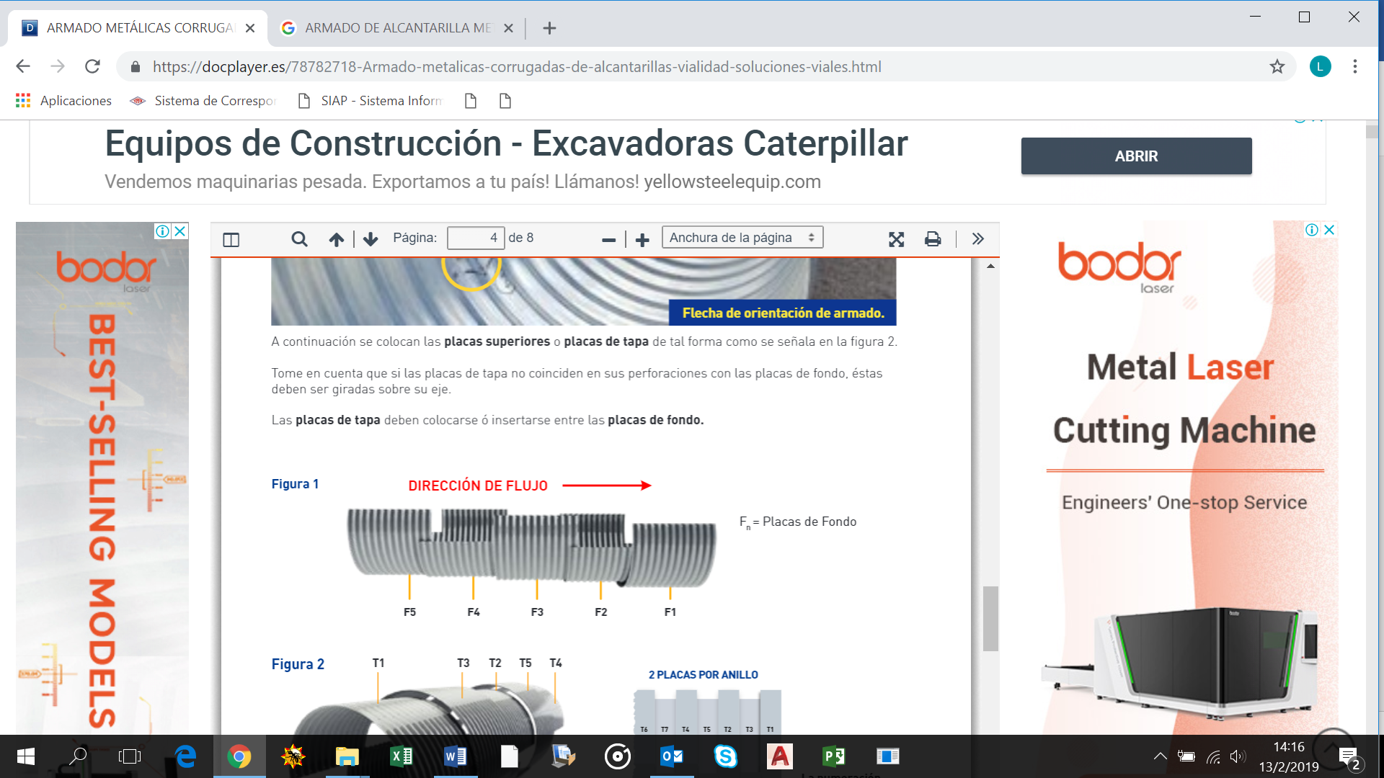

El resto del cuerpo se armará tomando en cuenta las recomendaciones del fabricante de las chapas, una vez concluido el armado de las alcantarillas circulares se procederá al control topográfico de niveles, los cuales serán Liberados por el Supervisor de acuerdo a los planos de ingeniería aprobados.
Posteriormente, en lo posible, se desviarán las aguas que circulan por la quebrada (agotamiento) y se procederá con la excavación 30 cm por debajo de los sectores de implementación de alcantarillas, se rellenará con material granular seco hasta la cota de instalación de alcantarilla, esta capa será compactada con saltarín para evitar deformaciones considerables.
Posteriormente se instalarán las alcantarillas y se procederá con el relleno con material granular seco, evitando materiales con alto contenido de finos. Para evitar que el material se desborde, se deberá realizar muros de suelo cemento a ambos lados de la alcantarilla, con una dosificación de 1:8, los sacos para el muro deberán ser prolipropileno laminado.
El relleno se debe realizar en capas horizontales de un espesor máximo de 0.20 metros, alternativamente a ambos lados de la alcantarilla o estructura, para que la misma no pierda equilibrio respecto a las cargas laterales. Cada capa deberá compactarse con saltarín, por lo menos al 90-95% de la densidad normal según AASHTO T180. (Fig. 1), o de acuerdo a las recomendaciones del fabricante de la alcantarilla.
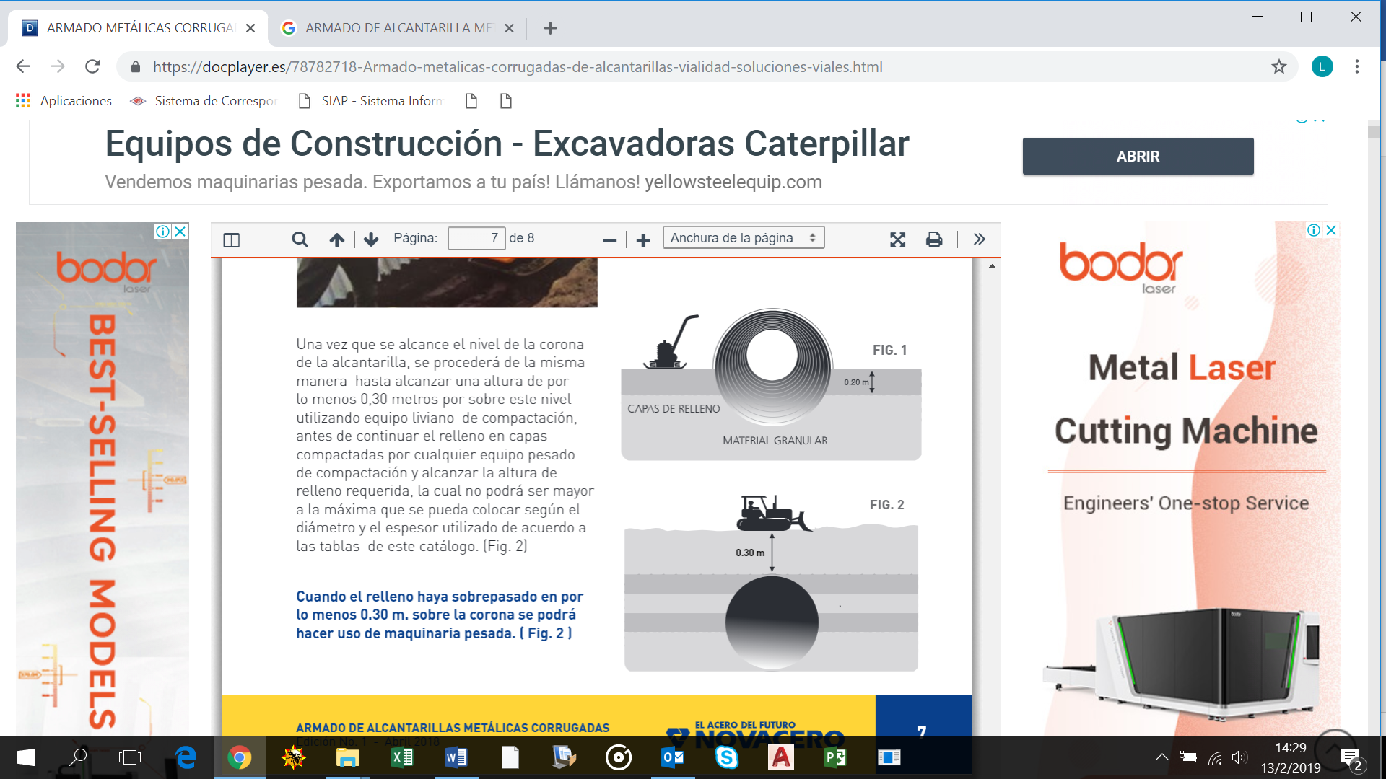
Una vez que se alcance el nivel de la corona de la alcantarilla, se procederá de la misma manera hasta alcanzar una altura de por lo menos 0,30 metros por sobre este nivel utilizando equipo liviano de compactación, antes de continuar el relleno en capas compactadas por cualquier equipo pesado de compactación y alcanzar la altura de relleno requerida, la cual no podrá ser mayor a la máxima que se pueda colocar según el diámetro y el espesor utilizado de acuerdo al fabricante.

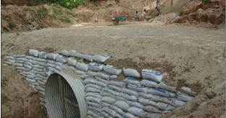

EJEMPLO DE ALCANTARILLA CON MURO DE SUELO-CEMENTO

La altura del muro de suelo-cemento, será hasta que alcance a la pendiente recomendada del talud, que es 1.5H : 1V.
Para finalizar, se deberá señalizar el inicio y fin de las alcantarillas mediante la instalación de 4 postes de pvc de Ø= 2”, con una altura 1 m sobre el relleno, base (0.20x0.20x0.40 mts) de suelo-cemento dosificación 1:6, rellenos con suelo cemento, los cuales llevarán cinta reflectante de colores rojo y blanco.
MEDICIÓN
Se realizará la medición topográfica para la cuantificación de las cantidades de tubería instalada (ML.), esto incluye control topográfico, excavación, agotamiento con bomba de agua, instalación de tubería, muros de suelo cemento, provisión y compactación de material de relleno, serán sujetos de medición todos los registros topográficos de nivelación de tuberías, que estén aprobados por el Supervisor durante el periodo de medición.
FORMA DE PAGO
El pago del ítem se hará de acuerdo a la unidad y precio de la propuesta aceptada. Este costo incluye la compensación total por todos los materiales, mano de obra, herramientas, equipo empleado y demás incidencias determinadas por ley.

ALCANTARILLA SIMPLE: 5 unids. Ø=0.60m, L= 6 mts c/u.

UNIDAD
Se medirá por (ML.) metro lineal.

DESCRIPCIÓN
Consiste en la instalación de alcantarillas de chapa galvanizada de Ø=1m en diferentes puntos del proyecto.
El ítem comprende el control topográfico, excavaciones, provisión, armado e instalación de tuberías de chapa galvanizada de Ø=0.60 m y 7 m. de longitud cada una. Agotamiento con bomba de agua; provisión, relleno y compactado de ripio y señalización.
MATERIALES, HERRAMIENTAS Y EQUIPO
El Contratista proporcionará todo el personal, materiales, herramientas y equipos necesarios para la ejecución de los trabajos, los mismos deberán ser aprobados por el Supervisor de Obra.

FORMA DE EJECUCIÓN
La contratista de acuerdo a la ingeniería de detalle, realizara el armado de alcantarillas metálicas corrugadas de geometría circular se conforman con la unión de 2 ó 3 placas corrugadas por medio de pernos de alta resistencia. Para el armado se deben tomar en cuenta las siguientes consideraciones:
El suministro de alcantarillas y pernos deberán ser con recubrimiento Galvanizado, de 0.60 metros de diámetro, espesor mínimo de 2.5 mm, conformadas con 2 o más placas por anillo.
Se deberá proceder a colocar las tapas inferiores de acuerdo a la dirección del flujo, como se indica en la siguiente figura:

El resto del cuerpo se armará tomando en cuenta las recomendaciones del fabricante de las chapas, una vez concluido el armado de las alcantarillas circulares se procederá al control topográfico de niveles, los cuales serán Liberados por el Supervisor de acuerdo a los planos de ingeniería aprobados.
Posteriormente, de ser necesario, se desviarán las aguas (agotamiento) y se procederá con la excavación 30 cm por debajo de los sectores de implementación de alcantarillas, se rellenará con material granular seco hasta la cota de instalación de alcantarilla, esta capa será compactada con saltarín para evitar deformaciones considerables.
Posteriormente se instalarán las alcantarillas y se procederá con el relleno con material granular seco, evitando materiales con alto contenido de finos. Para evitar que el material se desborde, se deberá realizar muros de suelo cemento a ambos lados de la alcantarilla, con una dosificación de 1:8, los sacos para el muro deberán ser prolipropileno laminado.
El relleno se debe realizar en capas horizontales de un espesor máximo de 0.20 metros, alternativamente a ambos lados de la alcantarilla o estructura, para que la misma no pierda equilibrio respecto a las cargas laterales. Cada capa deberá compactarse con saltarín, por lo menos al 90-95% de la densidad normal según AASHTO T180. (Fig. 1), o de acuerdo a las recomendaciones del fabricante de la alcantarilla.
Una vez que se alcance el nivel de la corona de la alcantarilla, se procederá de la misma manera hasta alcanzar una altura de por lo menos 0,30 metros por sobre este nivel utilizando equipo liviano de compactación, antes de continuar el relleno en capas compactadas por cualquier equipo pesado de compactación y alcanzar la altura de relleno requerida, la cual no podrá ser mayor a la máxima que se pueda colocar según el diámetro y el espesor utilizado de acuerdo al fabricante.

Para finalizar, se deberá señalizar el inicio y fin de las alcantarillas mediante la instalación de 4 postes de pvc de Ø= 2”, con una altura 1 m sobre el relleno, base (0.20x0.20x0.30 m3) de suelo-cemento dosificación 1:6, rellenos con suelo cemento, los cuales llevarán cinta reflectante de colores rojo y blanco.

MEDICIÓN
Se realizará la medición topográfica para la cuantificación de las cantidades de tubería instalada (ML.), esto incluye control topográfico, excavación, agotamiento con bomba de agua, instalación de tubería, muros de suelo cemento, provisión y compactación de material de relleno, serán sujetos de medición todos los registros topográficos de nivelación de tuberías, que estén aprobados por el Supervisor durante el periodo de medición.

FORMA DE PAGO
El pago del ítem se hará de acuerdo a la unidad y precio de la propuesta aceptada. Este costo incluye la compensación total por todos los materiales, mano de obra, herramientas, equipo empleado y demás incidencias determinadas por ley.

LETREROS Y SEÑALIZACION

UNIDAD
Se medirá de forma global (Gbl).

DESCRIPCIÓN
Esta actividad se refiere a la provisión y colocación de señales verticales de tránsito en el camino de acceso principal y acceso al pozo exploratorio GOMERO-X1 IE
El ítem comprende el control topográfico, excavaciones, provisión, armado e instalación de señalización vertical en el camino de acceso al pozo GOMERO-X1 IE, de acuerdo al manual de carreteras V3-ABC.
MATERIALES, HERRAMIENTAS Y EQUIPO
El Contratista proporcionará todo el personal, materiales, herramientas y equipos necesarios para la ejecución de los trabajos, los mismos deberán ser aprobados por el Supervisor de Obra.
Las placas para señalización vertical lateral se confeccionarán con planchas de acero laminado en caliente, de 2,5 mm de espesor. Las placas deberán ser galvanizadas en caliente de acuerdo a la norma ASTM A 123, el espesor del galvanizado deberá ser como mínimo de 65 μm.
Los postes para señalización serán prefabricados de Hormigón Armado H-21, con control de calidad en planta, de sección cuadrada (0.15m x 015m), longitud de 3 m, aristas biseladas y 4 perforaciones cada 0.15 m. con alma de acero dispuestos de la siguiente manera, cuatro varillas longitudinales de 6 mm., estribos de 6 mm. cada 20 cm.
Las placas se deberán fijar a los postes con pernos y tuercas zincadas de 170 x 64 mm.

FORMA DE EJECUCIÓN
Primeramente, en coordinación con el Supervisor, apoyado en el manual de carreteras V3-ABC se deberá definir la ubicación y cuantificación de las señales verticales preventivas, reglamentarias e informativas.
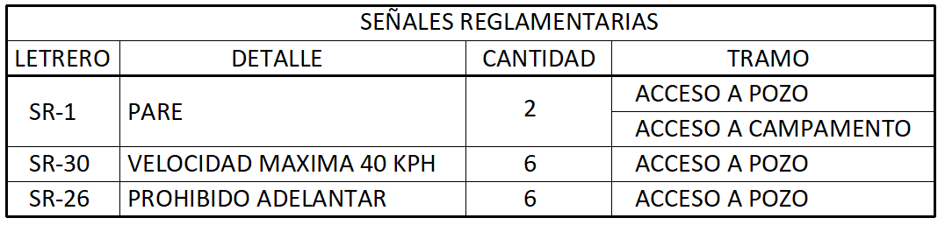
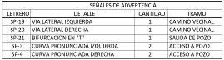
Una vez definida las ubicaciones de colocado de la señalización, el contratista planificará su colocado, para ello primeramente se realizará las excavaciones, posteriormente hormigonado de bases con el alineado de los postes de hormigón, la sección de las bases deberá ser de 0.40X0.40X0.60 metros, por último, el colocado de la señalética mediante pernos de sujeción. La señalización en el camino de acceso se realizará de acuerdo al siguiente detalle:

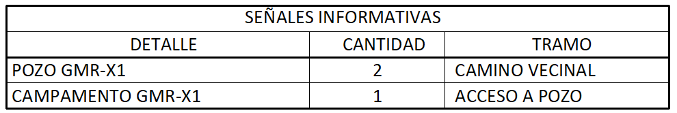

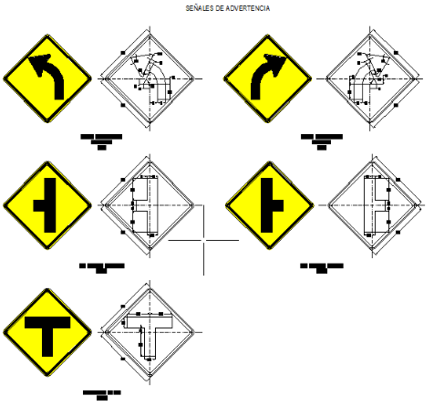

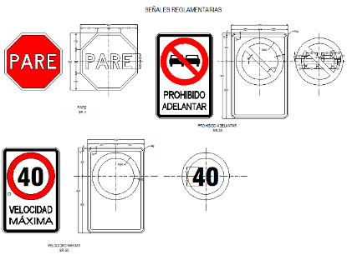

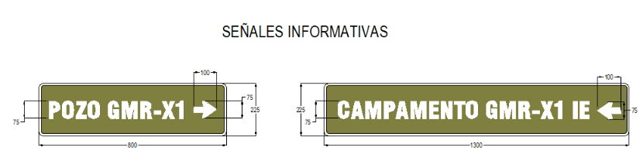

MEDICIÓN
Se la realizará de forma Global (Glb), La supervisión realizará la inspección de los trabajos e instalación de la señalética, una vez constatados el número y calidad de los mismos, emitirá su aprobación.

FORMA DE PAGO
El pago del ítem se hará de acuerdo a la unidad y precio de la propuesta aceptada. Este costo incluye la compensación total por todos los materiales, mano de obra, herramientas, equipo empleado y demás incidencias determinadas por ley.

BARRERA DE ACCESO

UNIDAD
Pieza (Pza)

DESCRIPCIÓN
Esta actividad se refiere a la provisión y colocación de barreras de acceso manual en el km 0+050 del camino de acceso a pozo GOMERO-X1 IE y en el ingreso a planchada de campamento
El ítem comprende el control topográfico, excavaciones, provisión e instalación de una barrera de acceso vehicular.
MATERIALES, HERRAMIENTAS Y EQUIPO
El Contratista proporcionará todo el personal, materiales, herramientas y equipos necesarios para la ejecución de los trabajos, los mismos deberán ser aprobados por el Supervisor de Obra.
El brazo será de aluminio mínimamente deberá tener 80 x 40 mm. con franjas reflectantes a ambos lados rojo y blanco.
Longitud de mínima de 5 mts entre soportes.
Eje de acero montado en rodamientos
Contrapeso de fierro, balance perfecto.
Pintura electrostática
Fin de carrera horizontal regulado con cadena y tensor o poste Y.
Fin de carrera vertical a 90° amortiguado con goma.
Anclajes incluidos.

FORMA DE EJECUCIÓN
El contratista proveerá e instalará una barrera de acceso vehicular manual, ubicado en el km 0+050.
Deberá ser de primera calidad, liviano y tener una longitud mínima de 4.5 metros.
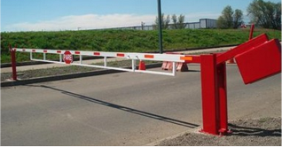

EJEMPLO DE BARRERA DE ACCESO
Deberá incluir un seguro o dispositivo que pueda asegurarse con llave.

MEDICIÓN
Se medirá de forma Global (GBL), la Contratista y la Supervisión de acuerdo a la Verificación de la instalación y calidad de los materiales de la pieza otorgará su aprobación para la posterior cancelación del ítem

FORMA DE PAGO
El pago del ítem se hará de acuerdo a la unidad y precio de la propuesta aceptada. Este costo incluye la compensación total por todos los materiales, mano de obra, herramientas, equipo empleado y demás incidencias determinadas por ley.

CONSTRUCCION PLANCHADA DE PERFORACIÓN

DESTRONQUE Y DESMONTE

UNIDAD
Se medirá por (M2) metro cuadrado.

DESCRIPCIÓN
Este Ítem comprende el destronque y desmonte del área para la construcción de la Planchada de Perforación.
Este ítem comprende el replanteo del área por las cuadrillas topográficas, levantamiento de preventivas ambientales; destronque, troceado y transporte o apilado de árboles y arbustos; desmonte y empuje o transporte de top soil.

MATERIALES, HERRAMIENTAS Y EQUIPO
El Contratista proporcionará todo el personal, materiales, herramientas (sierras, picos, palas, etc.) y equipos (Tractores Orugas, Palas Cargadoras, Volquetas, etc.) necesarios para la ejecución de los trabajos, los mismos deberán ser aprobados por el Supervisor de Obra.

FORMA DE EJECUCIÓN
La contratista deberá realizar el replanteo de acuerdo a los planos de ingeniería aprobados por Supervisión.
Previo al ingreso del equipo pesado, la Contratista deberá realizar el levantamiento de Preventivas ambientales, la clasificación y cuantificación de la vegetación según la especie y diámetro de los tallos, debiendo identificar los árboles de CASTAÑA y Gomeros con cinta de señalización para evitar su tala o desenraizado durante las operaciones de construcción del camino y planchada.
Es muy importante identificar las castañas y gomeros previo inicio de desmonte, por lo que se deberá tener la certeza de que no se afectará ningún árbol de castaña durante esta tarea.
En caso de que se presenten arboles de castaña, la contratista en coordinación con Supervisión, deberán realizar los ajustes en él diseño y prevenir que se afecten los mismos.
La contratista dispondrá de ejes que se fijarán con estacas cada 5 m., donde también debe identificarse el control de alturas (Corte/Relleno), el Supervisor verificará los puntos de control topográfico que estén de acuerdo a los planos de ingeniería aprobados para dar su aprobación.
La tolerancia topográfica será de +/- 3mm. de diferencia entre la cota de diseño y la cota real de las secciones transversales de la planchada de pozo GOMERO-X1 IE.
La maquinaria realizará la apertura del área de acuerdo a planos de ingeniería aprobados y cuantificación para el área de buzón del almacenamiento de top soil y área para fosa de quema.
Se proporciona el Layout de la planchada, que deberán ser adecuado de acuerdo a la nueva ubicación y niveles de terreno de emplazamiento.

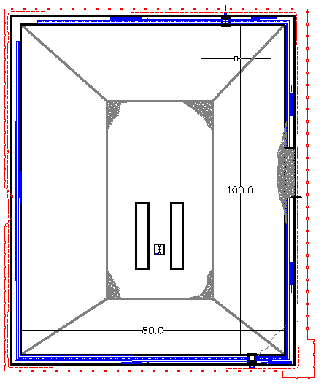

Una vez liberados el replanteo topográfico y las preventivas ambientales por parte de Supervisión, en función a los planos de ingeniería aprobados, se procederá al destronque de árboles y desmonte de la vegetación y top soil, respetando los procedimientos ambientales.
Los árboles y arbustos serán talados con herramientas adecuadas y el personal deberá contar con la protección adecuada, troceando y acomodando la madera de acuerdo al procedimiento aprobado por Supervisión.
En las zonas donde los suelos sean fácilmente erosionables, estos trabajos deberán limitarse al área mínima compatible con la construcción de la obra, a los efectos de mantener la mayor superficie posible con la cubierta vegetal existente, como medio para evitar la erosión.
Posteriormente, la contratista procederá a retirar el top soil hasta una profundidad máxima de 20 cm, o debe contar con aprobación de Supervisión para una excavación de mayor profundidad en terrenos con mayor cobertura vegetal y será contemplado en el ítem de corte de terreno.
El material desmontado y excedente deberá ser retirado del lugar de trabajo, será transportado y depositado en los lugares establecidos en coordinación con el Supervisor. Estos materiales no se depositarán en zonas donde se prevean afluencias apreciables de agua o puntos de acceso comunal y vecinal. El transporte del material desmontado deberá estar contemplado dentro de la actividad, razón por lo cual no implicará ningún costo adicional al precio unitario de la actividad.
Se debe aclarar que todos los materiales que no se hayan especificado en el cuadro "Materiales " del presente ítem y cualquier tipo de herramientas que sean necesarias para la ejecución del mismo, deben ser contemplados por cuenta de la empresa contratista y no se tomará en cuenta para efectos de pago.
MEDICIÓN
Se realizará la medición topográfica de acuerdo a la unidad de medida (M2) de los trabajos de desmonte y desbroce, cuyos registros validos serán los aprobados por el supervisor durante el periodo de medición.
En este ítem se incluyen los trabajos a realizar en las áreas de buzón de planchada y fosa de quema.
FORMA DE PAGO
El pago del ítem se hará de acuerdo a la unidad y precio de la propuesta aceptada. Este costo incluye la compensación total por todos los materiales, mano de obra, herramientas, equipo empleado y demás incidencias determinadas por ley.

CORTE DE TERRENO
UNIDAD
Se medirá por (M3) metro cúbico.
DESCRIPCIÓN
Este Ítem comprende las actividades de corte de terreno que tras haber sido retirado el top soil (20 cm), no es apto para el inicio del terraplén de planchada.
Este Ítem comprende las actividades de control topográfico, corte y transporte de terreno a su disposición final.
Este ítem comprende el movimiento de cuadrilla topográficas (Topógrafos, Estación de última generación, nivel y accesorios), maquinaria para el corte y transporte de material.
MATERIALES, HERRAMIENTAS Y EQUIPO
El Contratista proporcionará todo el personal, materiales, herramientas y equipo (Tractores Orugas, Excavadoras, Palas Cargadoras, Volquetas, etc.) necesarios para la ejecución de los trabajos, los mismos deberán ser aprobados por el Supervisor de Obra.
FORMA DE EJECUCIÓN
Una vez realizado el retiro de top soil, conjuntamente Supervisión y la contratista verificarán que el suelo desmontado, es apto para iniciar el con el terraplén de la planchada, caso contrario se realizará el control topográfico y se replanteará los tramos que necesitan mayor excavación, para llegar a un terreno apto, exento de residuos vegetales.
Se deberá tener el cuidado de realizar las excavaciones suficientes en el área de los patines del equipo y antepozo para evitar duplicidad de tareas.
El material cortado o excavado deberá ser retirado hasta los buzones definidos o sectores aprobados por el Supervisor, el mismo no se depositará en zonas donde se prevean afluencias apreciables de agua o puntos de acceso comunal y vecinal. El material retirado y depositado en los bancos de almacenamiento, deberá tener una compactación no controlada para evitar su dispersión en periodo de lluvias.
El material de corte podrá ser dispuesto como relleno siempre y cuando Supervisión lo autorice y cumpla con lo estipulado en el ítem 14. Relleno y compactado de terraplén
MEDICIÓN
Se realizará la medición topográfica para la cuantificación de los volúmenes de corte y transporte de acuerdo a la unidad de medida (M3), serán sujetos de medición y posterior pago todos los registros topográficos aprobados por el Supervisor.
En este ítem se incluyen los trabajos realizados las áreas de buzón de planchada y fosa de quema.
FORMA DE PAGO
El pago del ítem se hará de acuerdo a la unidad y precio de la propuesta aceptada. Este costo incluye la compensación total por todos los materiales, mano de obra, herramientas, equipo empleado y demás incidencias determinadas por ley.

PROVISIÓN, RELLENO Y COMPACTADO DE TERRAPLEN
UNIDAD
Se medirá por (M3) metro cúbico compactado.
DESCRIPCIÓN
Comprende las actividades de conformación de cuerpos de terraplén con el material proveniente de bancos de préstamo.
MATERIALES, HERRAMIENTAS Y EQUIPO
El Contratista proporcionará el personal, materiales, herramientas y equipos (Motoniveladoras con escarificador, Vibro compactador, Palas Cargadoras, Volquetas, camión aguatero, etc.) necesarios para la ejecución de los trabajos.
FORMA DE EJECUCIÓN
Una vez alcanzados los niveles de terreno para el inicio del terraplén, primeramente, la contratista procederá a la preparación del suelo de fundación del terreno natural, debiendo de manera previa determinar en laboratorio su densidad óptima, CBR de acuerdo a lo establecido en la Norma AASHTO. Posteriormente se realizará la compactación del terreno hasta alcanzar un 95% del Proctor T-180 modificado, los ensayos de densidad in situ, deberán realizarse en un número de 5 cada 500 metros. El Supervisor liberará el suelo de fundación, una vez cumpla los parámetros de la Normativa mencionada.
El material para el terraplén, provendrá de los bancos de préstamo existentes y licenciados en la zona, pueden ser también provenientes de la excavación, previa coordinación y aprobación de Supervisión de obra, o bancos de préstamo que cuenten con permiso de explotación de la institución pertinente, se aclara que el carguío y transporte del material de préstamo para la conformación de plataforma, deberá ser incluido en el costo del ítem. El suelo empleado para la conformación de terraplén será el existente en el radio de 50 km.
El suelo empleado en la construcción de los terraplenes no deberá contener ramas, troncos, matas de hierbas, raíces u otros materiales orgánicos. Los materiales descartados serán transportados y almacenados de manera adecuada en buzones dispuestos para tal fin o al costado del camino, dispuestos de manera que no intervengan en la corriente de agua pluvial.
Se admitirá en los terraplenes el empleo de rocas de tamaño no mayor de 0,30 metros en la mayor dimensión, siempre que ésta no exceda del 50% de la altura del terraplén.
No se permitirá incorporar al terraplén, suelo con humedad igual o mayor que el límite plástico. La Inspección podrá exigir que se retire del terraplén todo el volumen de suelo con humedad excesiva y se lo reemplace con material apto. Esta sustitución será por cuenta exclusiva del constructor y por consiguiente el volumen sustituido no será medido ni pagado. Cuando el suelo se halle en forma de panes o terrones, se lo desmenuzará antes de incorporarlo al terraplén.
Los materiales para el cuerpo de terraplén serán los provenientes de los cortes que hayan cumplido con los ensayos de laboratorio de Granulometría, Índices de plasticidad, CBR, Proctor T-180 modificado, según la AASHTO o bancos de préstamo autorizados por las autoridades competentes del municipio y/o particulares.
La incorporación de este material será realizada mediante capas no mayores a 20 cm, las cuales deberán estar compactadas al 95% de su densidad óptima de acuerdo al Proctor T-180 Modificado, cada capa será controlada topográficamente de acuerdo a las secciones transversales, a fin de garantizar la uniformidad del espesor máximo permitido, hasta alcanzar la cota rasante. Así mismo, se realizarán los controles de densidad in situ, deberán realizarse en un número de 2 por cada franja de 10 metros de relleno. El Supervisor liberará el suelo de fundación, una vez cumpla los parámetros de la Normativa mencionada. En caso de no cumplir con los estándares mencionados, el Supervisor ordenara una nueva compactación o la escarificación de las capas que no cumplen la normativa, sin que esto signifique un incremento al ítem.
Se considera que en los bordes de planchada la compactación estará sobre el 90% del Proctor modificado T-180.
El Supervisor aprobará la liberación de cada capa, de acuerdo al control topográfico y de densidades obtenidas in situ, en caso que la contratista durante la conformación del relleno y compactado no logre alcanzar los parámetros mínimos de tolerancias topográficas y de densidad exigidos anteriormente, deberá reparar parcialmente o la reposición total de la capa en cuestión de acuerdo a lo señalado por Supervisión.
MEDICIÓN
Se realizará la medición topográfica para la cuantificación de los volúmenes de Relleno y Compactado de acuerdo a la unidad de medida (M3), serán sujetos de medición todos los registros topográficos aprobados por el Supervisor durante el periodo de medición.
FORMA DE PAGO
El pago del ítem se hará de acuerdo a la unidad y precio de la propuesta aceptada. Este costo incluye la compensación total por todos los materiales, mano de obra, herramientas, equipo empleado, transporte del material y demás incidencias determinadas por ley.

ANTEPOZO DE HORMIGON ARMADO Y TUBO GUIA

UNIDAD
Se medirá por (M3.) metro cúbico.

DESCRIPCIÓN
Este Ítem comprende los trabajos para la ejecución del Antepozo en planchada de perforación.
Se construirá una cámara de H°A° (Hormigón 210 kg/cm2) de dimensiones internas de 3.0mts. x 2.5mts. x 2mts. de profundidad; la misma que funcionará como Antepozo. La cámara estará provista de una cámara de bombeo interna de 50x50x50cm para extracción y bombeo de líquidos, una ratonera de 40x40x10cm y también, se colocará un caño tubo guía de 20” de diámetro (Provisto por YPFB) de longitud 6 metros, mismo que se enterrará 5 m. y sobresaldrá 1.0 m. (Según requerimiento de YPFB).

MATERIALES HERRAMIENTAS Y EQUIPO
Los materiales empleados para la construcción del antepozo, como ser cemento, áridos y agua, deberán satisfacer las especificaciones contenidas dentro de la normativa de la CBH-87.
La Contratista proporcionará todos los materiales, herramientas y equipo necesarios para la ejecución de los trabajos, los mismos deberán ser aprobados por el Supervisor de Obra.

FORMA DE EJECUCIÓN
Se procederá al replanteo de la coordenada del pozo mediante el uso de estación total, posteriormente se procederá a realizarse la excavación para el ante pozo, una vez alcanzada la cota de fundación, se procederá a realizar la compactación de la base de antepozo con un compactador manual.
Posteriormente se procederá a hincar el tubo guía, en esta etapa se verificará la verticalidad durante el izaje e hincado del tubo guía. La Contratista previamente, deberá tener aprobados los planos del antepozo, procedimientos de izaje e hincado de tubería. Una vez finalizadas las actividades del tubo guía el Supervisor verificará las coordenadas en la cabeza del tubo guía y en la parte inferior, cuyos registros serán aprobados por el Supervisor. Se adjunta los croquis del ante pozo
Lugo se procederá a hormigonar el tubo y una carpeta de limpieza de 5 cm de alto y que debe sobresalir 10 cm a cada lado de la base del antepozo.
Se continuará con el armado, encofrado y hormigonado de la cámara. El tipo de hormigón será de 210 kg/cm2.
Se colocará una escalera metálica de ingreso de 2.3mts. y 60cm. de ancho con peldaños c/30cm. La cual deberá ser fácilmente desmontable mediante pernos.
El diseño de la dosificación del H°A°, será proporcionada por la Contratista y será medida en peso de tal manera de alcanzar la resistencia anteriormente indicada.
PREPARACIÓN.- El Hormigón estará compuesto por una mezcla de cemento portland , arena, grava y agua.
La preparación del Hormigón se efectuará en mezcladoras mecánicas, libre de vegetales, cascote, tierra suelta o cualquier otro material ajeno que pueda ser dañino a la preparación del Hormigón. El Hormigón que no haya sido utilizado dentro de los 30 minutos después de la introducción del agua a la mezcla, su reactivación será rechazada.
En ningún caso se permitirá que en un mismo vaciado de Hormigón se use cemento de diferentes marcas.
El contratista proveerá medios adecuados para el almacenamiento del cemento y la protección de la humedad.
ENCOFRADO.- Podrá ser de madera semidura de la región, madera multilaminada o planchas de acero, el espesor de los mismos deberá ser tal que garantice su resistencia al momento de vaciar el Hormigón, los encofrados deberán contar con los chaflanes a 45° en todos los vértices de terminación exterior.
La preparación y colocación del encofrado deberá ser realizada por personal competente de tal manera que garantice su estabilidad, verticalidad y las dimensiones indicadas en los planos de ingeniería aprobados.
Se debe tomar muy en cuenta el tiempo de hormigonado y la temperatura ambiente, para evitar grietas por rápida evaporación del agua.

HORMIGONADO.- Se realizará una vez, el Supervisor, haya aprobado el encofrado y los niveles de la estructura, para después colocar el hormigón de inicio a fin sin interrupciones, como norma general se recomienda usar hormigones de consistencia plástica a fluida, se usara compactadores de inmersión, se controlara los valores límites de asentamientos correspondientes, medidos en el cono de Abrahams, como referencia se tomarán asentamientos de 8 +/-2cm, correspondiente a una mezcla blanda.
Se debe tener muy en cuenta las temperaturas a la hora del hormigonado, para evitar las rajaduras por evaporación de agua
CURADO.- El curado es muy importante ya que de eso depende la buena calidad y resistencia del hormigón, el contratista es el responsable del curado del hormigón para lo cual dispondrá de una persona que se encargara de realizar el curado correspondiente de la estructura.
LIMPIEZA.- El contratista desencofrará la estructura y reparará algunas deficiencias del vaciado y luego retirará los materiales sobrantes y limpiara y nivelara el lugar de la obra.
El contratista proveerá los materiales, herramientas y mano de obra necesarios para la correcta ejecución de este ítem.
ADITIVOS.- El uso de aditivos dispersantes, para inclusión de aire, acelerador, retardador, etc., solo será permitido mediante autorización expresa del Supervisor previa la ejecución de ensayos en condiciones similares a la obra y con los mismos materiales con los cuales se pretenden utilizar el aditivo.
RELLENO.- Concluido el desencofrado, se procederá a realizar el relleno con ripio seleccionado, que deberá compactarse en espesores no mayores a 20 cm.
Se debe aclarar que todos los materiales que no se hayan especificado en el cuadro "Materiales " del presente ítem y cualquier tipo de herramientas que sean necesarias para la ejecución del mismo, deben ser contemplados por cuenta de la empresa contratista y no se tomará en cuenta para efectos de pago.
Los materiales deberán estar de acuerdo a la norma CBH-87, para lo cual, se debe incluir en el ítem los costos de transporte de los mismos y sus ensayos de laboratorios para su aprobación.
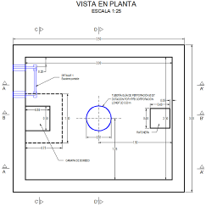
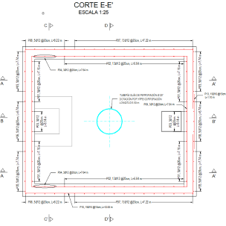

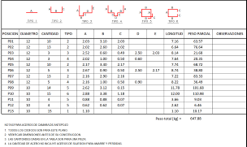
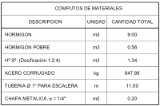

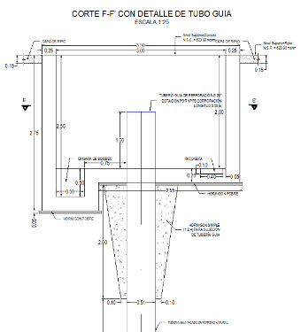
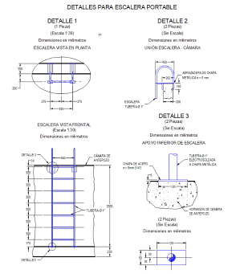

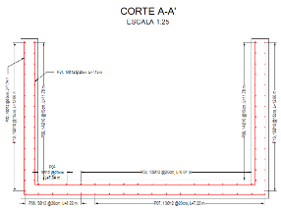
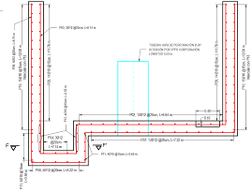

MEDICIÓN
Este Ítem será medido por (M3), incluye excavación, Hormigonado, instalación de tubo guía, relleno y compactado, serán sujetos de medición todos los registros de los trabajos mencionados que estén aprobados por el Supervisor, durante el periodo de medición.

FORMA DE PAGO
El pago del ítem se hará de acuerdo a la unidad y precio de la propuesta aceptada. Este costo incluye la compensación total por todos los materiales, mano de obra, herramientas, equipo empleado y demás incidencias determinadas por ley.

LOSA PATIN

UNIDAD
Se medirá por (M3.) metro cúbico.

DESCRIPCIÓN
Este ítem se refiere a todos los trabajos relacionados al hormigonado de las losas patín
Este Ítem comprende los trabajos de estudio de suelos, excavación, mejoramiento de suelo de fundación, diseño de hormigón, armado de fierro, encofrado, vaciado de hormigón H21 , desencofrado, relleno y compactado.

MATERIALES HERRAMIENTAS Y EQUIPO
El Contratista proporcionará todos los materiales, herramientas y equipo necesarios para la ejecución de los trabajos, los mismos deberán ser aprobados por el Supervisor de Obra.

FORMA DE EJECUCIÓN
Se procederá al replanteo de las losas de los patines mediante el uso de estación total, posteriormente se procederá a realizar la excavación hasta la cota de fundación, luego se procederá al cambio de material para el mejoramiento del suelo de fundación hasta una profundidad de 1.30 m o donde así lo indiquen los planos de ingeniería aprobados, se procederá a la compactación del suelo al 95% del Proctor modificado T-180, una vez que la compactación sea aprobada por Supervisión, se procederá a realizar el hormigonado de una carpeta de limpieza con un espesor de 5cm sobre el área de contacto de los patines, posteriormente se procederá al armado del fierro corrugado y encofrado, antes del vaciado el supervisor aprobara las dimensiones geométricas y la distribución de la armadura según planos de ingeniería aprobados, en caso de encontrarse observaciones estas deberán subsanarse por la Contratista.
El hormigón empleado será de tipo H21, podrá ser preparado en obra o provisto y transportado en Mixers por una empresa con los controles de calidad del producto. El diseño de la dosificación del H°A°, será proporcionada por la Contratista y será medida en peso de tal manera de alcanzar la resistencia anteriormente indicada.
PREPARACIÓN.- El Hormigón estará compuesto por una mezcla de cemento portland, arena, grava y agua.
La preparación del Hormigón se efectuará en mezcladoras mecánicas, libre de vegetales, cascote, tierra suelta o cualquier otro material ajeno que pueda ser dañino a la preparación del Hormigón.
El Hormigón que no haya sido utilizado dentro de los 30 minutos después de la introducción del agua a la mezcla, su reactivación será rechazada. En ningún caso se permitirá que en un mismo vaciado de Hormigón se use cemento de diferentes marcas.
El contratista proveerá medios adecuados para el almacenamiento del cemento como así también la protección de la humedad.
ENCOFRADO.- Podrá ser de madera semi dura de la región, madera multilaminada o planchas de acero, el espesor de los mismos deberá ser tal que garantice su resistencia al momento de vaciar el Hormigón, los encofrados deberán contar con los chaflanes a 45° en todos los vértices de terminación exterior.
La preparación y colocación del encofrado deberá ser realizada por personal competente de tal manera que garantice su estabilidad, verticalidad y las dimensiones indicadas en los planos de ingeniería aprobados.
HORMIGONADO.- Se realizará una vez, el Supervisor, haya aprobado el encofrado y los niveles de la estructura, para después colocar el hormigón de inicio a fin sin interrupciones, como norma general se recomienda usar hormigones de consistencia plástica a fluida, se usará compactadores de inmersión, se controlara los valores límites de asentamientos correspondientes, medidos en el cono de Abrahams, como referencia se tomaran asentamientos de 8 +/-2cm, correspondiente a una mezcla blanda.
Se debe tener muy en cuenta las temperaturas a la hora del hormigonado, para evitar las rajaduras por evaporación de agua
CURADO.- El curado es muy importante ya que de eso depende la buena calidad y resistencia del hormigón, para lo cual, el contratista dispondrá de una persona que se encargará de realizar el curado correspondiente de la estructura.
LIMPIEZA.- El contratista desencofrará la estructura y reparará algunas deficiencias del hormigonado, luego retirará los materiales sobrantes, procederá con la limpieza y nivelará el lugar de la obra.
Se procederá con el relleno, que deberá compactarse al 95 % del Proctor modificado T-180.
ADITIVOS.- El uso de aditivos dispersantes, para inclusión de aire, acelerador, retardador, etc., solo será permitido mediante autorización expresa del Supervisor previa a la ejecución de ensayos en condiciones similares a la obra y con los mismos materiales con los cuales se pretenden utilizar el aditivo.
Se debe aclarar que todos los materiales que no se hayan especificado en el cuadro "Materiales " del presente ítem y cualquier tipo de herramientas que sean necesarias para la ejecución del mismo, deben ser contemplados por cuenta de la empresa contratista y no se tomará en cuenta para efectos de pago.
Los materiales deberán estar de acuerdo a la norma CBH-87, para lo cual, se debe incluir en el ítem los costos de transporte de los mismos.
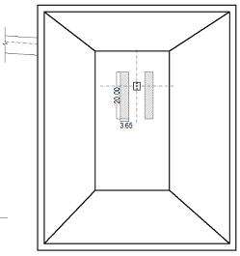
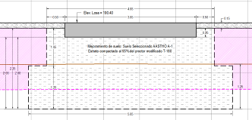

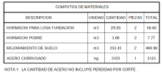

MEDICIÓN
Este Ítem será medido por (M3), incluye excavación, Encofrado, Hormigonado, relleno y compactado, serán sujetos de medición todos los registros de los trabajos mencionados que estén aprobados por el Supervisor durante el periodo de medición.

FORMA DE PAGO
El pago del ítem se hará de acuerdo a la unidad y precio de la propuesta aceptada. Este costo incluye la compensación total por todos los materiales, mano de obra, herramientas, equipo empleado y demás incidencias determinadas por ley.

CANAL DE DRENAJE PERIMETRAL

UNIDAD
Se medirá en forma Global (Gbl)

DESCRIPCIÓN
Este ítem se refiere a la construcción de canales de tierra, destinados a drenar las aguas provenientes de las precipitaciones pluviales

MATERIALES HERRAMIENTAS Y EQUIPO
El Contratista proporcionará todos los materiales, herramientas, personal y equipo necesarios para la ejecución de los trabajos, los mismos deberán ser aprobados por el Supervisor de Obra previa ejecución.

FORMA DE EJECUCIÓN
Los canales se conformarán de tierra en el perímetro de la planchada de perforación, con las dimensiones y pendientes indicadas en los planos de ingeniería aprobados. Se dispondrán troncos de madera a modo de disipadores de energía cada 5 metros.
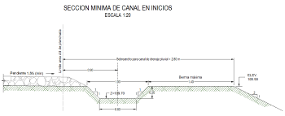
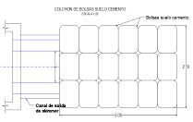

MEDICIÓN
Este Ítem será medido de forma global (glb), incluye excavación, compactado y disipadores de energía de madera, serán sujetos de medición todos los registros de los trabajos mencionados que estén aprobados por el Supervisor durante el periodo de medición.

FORMA DE PAGO
El pago del ítem se hará de acuerdo a la unidad y precio de la propuesta aceptada. Este costo incluye la compensación total por todos los materiales, mano de obra, herramientas, equipo empleado y demás incidencias determinadas por ley.

SKIMMER PLUVIAL

UNIDAD
Se medirá por pieza (pza).

DESCRIPCIÓN
Este ítem se refiere a todos los trabajos relacionados a la construcción de un skimmer pluvial, incluye el control topográfico, excavación, hormigonado, relleno y compactación manual del mismo material empleado en el terraplén de planchada.

MATERIALES HERRAMIENTAS Y EQUIPO
El Contratista proporcionará todos los materiales, herramientas y equipo necesarios para la ejecución de los trabajos, los mismos deberán ser aprobados por el Supervisor de Obra.

FORMA DE EJECUCIÓN
Se procederá con el replanteo topográfico de acuerdo a la ingeniería aprobada por supervisión, posteriormente se procederá con la excavación y compactado de la base del skimmer.
Se hormigonera una carpeta de limpieza de 5 cm de espesor, posteriormente se procederá al armado del fierro corrugado y encofrado, antes del vaciado el supervisor aprobara las dimensiones geométricas y la distribución de la armadura según planos de ingeniería aprobados, en caso de encontrarse observaciones estas deberán subsanarse por la Contratista. La ubicación de los skimmers, será coordinará con el Supervisor de Obra, de acuerdo a la pendiente del drenaje.
El hormigón empleado será de tipo H21, podrá ser preparado en obra o provisto y transportado en Mixers por una empresa con los controles de calidad del producto.
El diseño de la dosificación del H°A°, será proporcionada por la Contratista y será medida en peso para de alcanzar la resistencia anteriormente indicada.
PREPARACIÓN.- El Hormigón estará compuesto por una mezcla de cemento portland, arena, grava y agua.
La preparación del Hormigón se efectuará en mezcladoras mecánicas, libre de vegetales, cascote, tierra suelta o cualquier otro material ajeno que pueda ser dañino a la preparación del Hormigón.
El Hormigón que no haya sido utilizado dentro de los 30 minutos después de la introducción del agua a la mezcla, su reactivación será rechazada. En ningún caso se permitirá que en un mismo vaciado de Hormigón se use cemento de diferentes marcas.
El contratista proveerá medios adecuados para el almacenamiento del cemento como así también la protección de la humedad.
ENCOFRADO.- Podrá ser de madera semi dura de la región, madera multilaminada o planchas de acero, el espesor de los mismos deberá ser tal que garantice su resistencia al momento de vaciar el Hormigón, los encofrados deberán contar con los chaflanes a 45° en todos los vértices de terminación exterior.
La preparación y colocación del encofrado deberá ser realizada por personal competente de tal manera que garantice su estabilidad, verticalidad y las dimensiones indicadas en los planos de ingeniería aprobados.
HORMIGONADO.- Se realizará una vez, el Supervisor, haya aprobado el encofrado y los niveles de la estructura, para después colocar el hormigón de inicio a fin sin interrupciones, como norma general se recomienda usar hormigones de consistencia plástica a fluida, se usará compactadores de inmersión, se controlara los valores límites de asentamientos correspondientes, medidos en el cono de Abrahams, como referencia se tomaran asentamientos de 8 +/-2cm, correspondiente a una mezcla blanda.
CURADO.- El contratista es el responsable del curado del hormigón para lo cual dispondrá de una persona que se encargara de realizar el curado correspondiente de la estructura.
LIMPIEZA.- El contratista desencofrará la estructura y reparará algunas deficiencias del hormigonado, luego retirará los materiales sobrantes, procederá con la limpieza y nivelará el lugar de la obra.
Se procederá con el relleno, que deberá compactarse al 95 % del Proctor modificado T-180.
ADITIVOS.- El uso de aditivos dispersantes, para inclusión de aire, acelerador, retardador, etc., solo será permitido mediante autorización expresa del Supervisor previa a la ejecución de ensayos en condiciones similares a la obra y con los mismos materiales con los cuales se pretenden utilizar el aditivo.
TAPAS METÁLICAS.- Se deberá adecuar y proveer las tapas metálicas con materiales señalados en los croqusi, para un skimmer de 2 fases, contemplando la ampliación de 1 metro en el largo, para insertar una tercera fase.
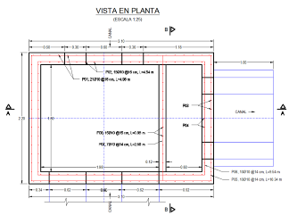
Se debe aclarar que todos los materiales que no se hayan especificado en el cuadro "Materiales " del presente ítem y cualquier tipo de herramientas que sean necesarias para la ejecución del mismo, deben ser contemplados por cuenta de la empresa contratista y no se tomará en cuenta para efectos de pago.
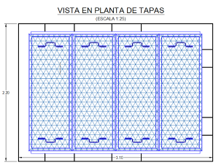

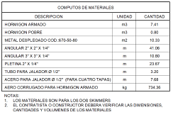
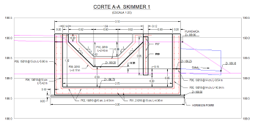

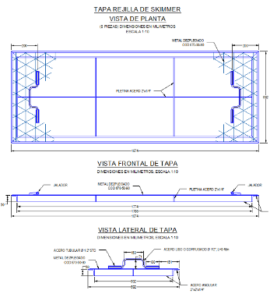
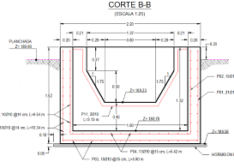

MEDICIÓN
Este Ítem será medido por Pieza (pza), incluye excavación, Encofrado, Hormigonado, relleno y compactado, serán sujetos de medición todos los registros de los trabajos mencionados que estén aprobados por el Supervisor durante el periodo de medición.

FORMA DE PAGO
El pago del ítem se hará de acuerdo a la unidad y precio de la propuesta aceptada. Este costo incluye la compensación total por todos los materiales, mano de obra, herramientas, equipo empleado y demás incidencias determinadas por ley.

FOSA DE QUEMA

UNIDAD
Se medirá de manera global (glb).

DESCRIPCIÓN
Este ítem se refiere a todos los trabajos relacionados a la construcción de una fosa de quema, incluye el control topográfico, provisión de material y compactación.

MATERIALES, HERRAMIENTAS Y EQUIPO
El Contratista proporcionará todos los materiales, herramientas y equipo necesarios para la ejecución de los trabajos, los mismos deberán ser aprobados por el Supervisor de Obra.

FORMA DE EJECUCIÓN
Una vez replanteado e identificado el lugar de emplazamiento bajo la aprobación del supervisor y fiscal, se procederá la excavación y conformación de relleno y compactado con material del lugar. La ejecución de esta actividad se procederá de acuerdo a los planos de ingeniería aprobados. El ítem considerará la extracción y provisión de material en el sitio del emplazamiento de la fosa de quema.
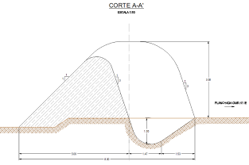
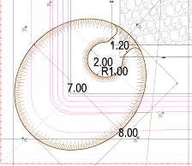

MEDICIÓN
Este Ítem será medido por Pieza (pza), serán sujetos de medición todos los registros de los trabajos ejecutados que estén aprobados por el Supervisor durante el periodo de medición.

FORMA DE PAGO
El pago del ítem se hará de acuerdo a la unidad y precio de la propuesta aceptada. Este costo incluye la compensación total por todos los materiales, mano de obra, herramientas, equipo empleado y demás incidencias determinadas por ley.

CERCO PERIMETRAL

UNIDAD
Se medirá por (ML.) metro lineal.

DESCRIPCIÓN
Este ítem consiste en la construcción de Alambrados con postes de madera de dura

MATERIALES, HERRAMIENTAS Y EQUIPO
El Contratista proporcionará todos los materiales, herramientas y equipo necesarios para la ejecución de los trabajos, los mismos deberán ser aprobados por el Supervisor de Obra.

FORMA DE EJECUCIÓN
El alambrado debe ejecutarse mediante el colocado de postes de madera dura de 2.2 m (provista por el contratista), del cual se empotrará en el suelo 0.50 metros, parte que irá enterrada con el relleno alrededor del poste bien apisonado, a 5.00 metros de espaciamiento uno de otro; se colocarán cinco (5) corridas de alambre de liso debidamente espaciado y tensadas de acuerdo a prácticas reconocidas de alambrado colocando también postes con mayor fijación (Machones) en las esquinas y cambios de dirección.
En caso de utilizar otro material para los postes del cerco perimetral, deberá ser aprobado por el Supervisor de Obra.

MEDICIÓN
Este Ítem durante el periodo de medición será medido por (ML) de acuerdo a los registros de avance aprobados por el Supervisor.

FORMA DE PAGO
El pago del ítem se hará de acuerdo a la unidad y precio de la propuesta aceptada. Este costo incluye la compensación total por todos los materiales, mano de obra, herramientas, equipo empleado y demás incidencias determinadas por ley.

LETREROS Y SEÑALIZACION

UNIDAD
Se medirá de forma global (Gbl).

DESCRIPCIÓN
El ítem comprende la provisión, armado e instalación de señalización vertical en la planchada de pozo GOMERO-X1 IE.
MATERIALES, HERRAMIENTAS Y EQUIPO
El Contratista proporcionará todo el personal, materiales, herramientas y equipos necesarios para la ejecución de los trabajos, los mismos deberán ser aprobados por el Supervisor de Obra.
Las placas para señalización vertical lateral se confeccionarán con planchas de acero laminado en caliente, de 2,5 mm de espesor. Las placas deberán ser galvanizadas en caliente de acuerdo a la norma ASTM A 123, el espesor del galvanizado deberá ser como mínimo de 65 μm.
Los postes para señalización serán prefabricados de Hormigón Armado H-21, con control de calidad en planta, de sección cuadrada (0.15m x 015m), longitud de 3 m, aristas biseladas y 4 perforaciones cada 0.15 m. con alma de acero dispuestos de la siguiente manera, cuatro varillas longitudinales de 6 mm., estribos de 6 mm. cada 20 cm.
Las placas se deberán fijar a los postes con pernos y tuercas zincadas de 170 x 64 mm.

FORMA DE EJECUCIÓN
Primeramente, en coordinación con el Supervisor, apoyado en los croquis de señalización, se deberá definir la ubicación y cuantificación de las señales verticales preventivas, reglamentarias e informativas.
La ubicación de las señales, deberán ser coordinadas y aprobados por el Supervisor de Obra.
Una vez definida las ubicaciones de colocado de la señalización, el contratista planificará su colocado, para ello primeramente se realizará las excavaciones, posteriormente hormigonado de bases con el alineado de los postes de hormigón, la sección de las bases deberá ser de 0.40X0.40X0.60 metros, por último, el colocado de la señalética mediante pernos de sujeción.

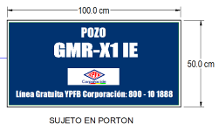


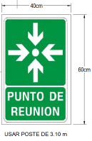
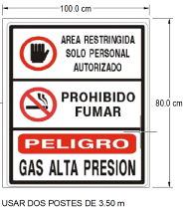


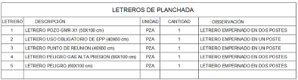

MEDICIÓN
Se la realizará de forma Global (Glb), La supervisión realizará la inspección de los trabajos e instalación de la señalética, una vez constatados el número y calidad de los mismos, emitirá su aprobación.

FORMA DE PAGO
El pago del ítem se hará de acuerdo a la unidad y precio de la propuesta aceptada. Este costo incluye la compensación total por todos los materiales, mano de obra, herramientas, equipo empleado y demás incidencias determinadas por ley.

CONSTRUCCION DE PLANCHADA DE CAMPAMENTO

CORTE Y TRANSPORTE DE TERRENO
UNIDAD
Se medirá por (M3) metro cúbico.
DESCRIPCIÓN
Este ítem comprende el movimiento de cuadrilla topográficas, maquinaria para el corte y transporte de material a su disposición final.
MATERIALES, HERRAMIENTAS Y EQUIPO
El Contratista proporcionará todo el personal, materiales, herramientas y equipo (Tractores Orugas, Excavadoras, Palas Cargadoras, etc.) necesarios para la ejecución de los trabajos, los mismos deberán ser aprobados por el Supervisor de Obra.
FORMA DE EJECUCIÓN
Una vez realizado el retiro de top soil, conjuntamente Supervisión y la contratista verificarán que el suelo desmontado, es apto para iniciar el con el terraplén de la planchada, caso contrario se realizará el control topográfico y se replanteará los tramos que necesitan mayor excavación, para llegar a un terreno apto, exento de residuos vegetales.
El material cortado o excavado deberá ser retirado hasta los buzones definidos o sectores aprobados por el Supervisor, el mismo no se depositará en zonas donde se prevean afluencias apreciables de agua o puntos de acceso comunal y vecinal. El material retirado y depositado en los bancos de almacenamiento, deberá tener una compactación no controlada para evitar su dispersión en periodo de lluvias.

El material de corte podrá ser dispuesto como relleno siempre y cuando Supervisión lo autorice y cumpla con lo estipulado en el ítem 14. Relleno y compactado de terraplén

MEDICIÓN
Se realizará la medición topográfica para la cuantificación de los volúmenes de corte y transporte de acuerdo a la unidad de medida (M3), serán sujetos de medición y posterior pago todos los registros topográficos aprobados por el Supervisor.
En este ítem se incluyen los trabajos realizados las áreas de buzón de planchada y fosa de quema.
FORMA DE PAGO
El pago del ítem se hará de acuerdo a la unidad y precio de la propuesta aceptada. Este costo incluye la compensación total por todos los materiales, mano de obra, herramientas, equipo empleado y demás incidencias determinadas por ley.

PROVISIÓN, RELLENO Y COMPACTADO DE TERRAPLEN
UNIDAD
Se medirá por (M3) metro cúbico compactado.
DESCRIPCIÓN
Este ítem comprende el movimiento de cuadrilla topográficas (Topógrafos, Estación de última generación, nivel y accesorios), maquinaria para la provisión, relleno y compactado del material proveniente de las excavaciones y de los bancos de préstamos.
MATERIALES, HERRAMIENTAS Y EQUIPO
El Contratista proporcionará el personal, materiales, herramientas y equipos (Motoniveladoras con escarificador, Vibro compactador, Palas Cargadoras, Volquetas, camión aguatero, etc.) necesarios para la ejecución de los trabajos.
FORMA DE EJECUCIÓN
Una vez alcanzados los niveles de terreno para el inicio del terraplén, primeramente, la contratista procederá a la preparación del suelo de fundación del terreno natural, debiendo de manera previa determinar en laboratorio su densidad óptima, CBR de acuerdo a lo establecido en la Norma AASHTO. Posteriormente se realizará la compactación del terreno hasta alcanzar un 95% del Proctor T-180 modificado, los ensayos de densidad in situ, deberán realizarse en un número de 2 por cada franja de 10 metros de relleno.
El Supervisor liberará el suelo de fundación, una vez cumpla los parámetros de la Normativa mencionada. En caso de no cumplir con los estándares mencionados, el Supervisor ordenara una nueva compactación o la escarificación de las capas que no cumplen la normativa, sin que esto signifique un incremento al ítem.
El material para el terraplén, provendrá de los bancos de préstamo existentes y licenciados en la zona, pueden ser también provenientes de la excavación, previa coordinación y aprobación de Supervisión de obra, o bancos de préstamo que cuenten con permiso de explotación de la institución pertinente, se aclara que el carguío y transporte del material de préstamo para la conformación de plataforma, deberá ser incluido en el costo del ítem.
En caso del préstamo lateral, la contratista deberá realizar todas las tareas idénticas al ítem 5 “DESTRONQUE Y DESMONTE DE DDV”, pero sin que esto signifique un incremento en el costo del presente ítem.
El suelo empleado para la conformación del terraplén, será el existente en el radio de 50 km.
El suelo empleado en la construcción de los terraplenes no deberá contener ramas, troncos, matas de hierbas, raíces u otros materiales orgánicos. Los materiales descartados serán transportados y almacenados de manera adecuada en buzones dispuestos para tal fin o al costado del camino, dispuestos de manera que no intervengan en la corriente de agua pluvial.
Se admitirá en los terraplenes el empleo de rocas de tamaño no mayor de 0,30 metros en la mayor dimensión, siempre que ésta no exceda del 50% de la altura del terraplén.
No se permitirá incorporar al terraplén, suelo con humedad igual o mayor que el límite plástico. La Inspección podrá exigir que se retire del terraplén todo el volumen de suelo con humedad excesiva y se lo reemplace con material apto. Esta sustitución será por cuenta exclusiva del constructor y por consiguiente el volumen sustituido no será medido ni pagado. Cuando el suelo se halle en forma de panes o terrones, se lo desmenuzará antes de incorporarlo al terraplén.
Los materiales para el cuerpo de terraplén serán los provenientes de los cortes que hayan cumplido con los ensayos de laboratorio de Granulometría, Índices de plasticidad, CBR, Proctor T-180 modificado, según la AASHTO.
La incorporación de este material será realizada mediante capas no mayores a 20 cm, las cuales deberán estar compactadas al 95% de su densidad óptima de acuerdo al Proctor T-180 Modificado, cada capa será controlada topográficamente de acuerdo a las secciones transversales, a fin de garantizar la uniformidad del espesor máximo permitido, hasta alcanzar la cota rasante. Así mismo, se realizarán los controles de densidad in situ, para este fin se tomarán cinco (5) muestras por capa compactada en los lugares que el Supervisor considere, las cuales se compararán con la densidad obtenida en laboratorio. Se considera que en los bordes de planchada la compactación estará sobre el 90% del Proctor modificado T-180.
El Supervisor aprobará la liberación de cada capa, de acuerdo al control topográfico y de densidades obtenidas in situ, en caso que la contratista durante la conformación del relleno y compactado no logre alcanzar los parámetros mínimos de tolerancias topográficas y de densidad exigidos anteriormente, deberá reparar parcialmente o la reposición total de la capa en cuestión de acuerdo a lo señalado por Supervisión.
La capa base tendrá un espesor de 15 cm, la compactación mínima será el 97% del Proctor modificado T-180
MEDICIÓN
Se realizará la medición topográfica para la cuantificación de los volúmenes de Relleno y Compactado de acuerdo a la unidad de medida (M3), serán sujetos de medición todos los registros topográficos aprobados por el Supervisor durante el periodo de medición.

FORMA DE PAGO
El pago del ítem se hará de acuerdo a la unidad y precio de la propuesta aceptada. Este costo incluye la compensación total por todos los materiales, mano de obra, herramientas, equipo empleado, transporte del material y demás incidencias determinadas por ley.

CERCO PERIMETRAL

UNIDAD
Se medirá por (ML.) metro lineal.

DESCRIPCIÓN
Este ítem consiste en la construcción de Alambrados con postes de madera de dura

MATERIALES, HERRAMIENTAS Y EQUIPO
El Contratista proporcionará todos los materiales, herramientas y equipo necesarios para la ejecución de los trabajos, los mismos deberán ser aprobados por el Supervisor de Obra.

FORMA DE EJECUCIÓN
El alambrado debe ejecutarse mediante el colocado de postes de madera dura de 2.2 m (provista por el contratista), del cual se empotrará en el suelo 0.50 metros, parte que irá enterrada con el relleno alrededor del poste bien apisonado, a 5.00 metros de espaciamiento uno de otro; se colocarán cinco (5) corridas de alambre de liso debidamente espaciado y tensadas de acuerdo a prácticas reconocidas de alambrado colocando también postes con mayor fijación (Machones) en las esquinas y cambios de dirección.

MEDICIÓN
Este Ítem durante el periodo de medición será medido por (ML) de acuerdo a los registros de avance aprobados por el Supervisor.

FORMA DE PAGO
El pago del ítem se hará de acuerdo a la unidad y precio de la propuesta aceptada. Este costo incluye la compensación total por todos los materiales, mano de obra, herramientas, equipo empleado y demás incidencias determinadas por ley.

LETREROS Y SEÑALIZACION

UNIDAD
Se medirá de forma global (Gbl).

DESCRIPCIÓN
Comprende la provisión, armado e instalación de señalización vertical en la planchada de campamento GOMERO-X1 IE.
MATERIALES, HERRAMIENTAS Y EQUIPO
El Contratista proporcionará todo el personal, materiales, herramientas y equipos necesarios para la ejecución de los trabajos, los mismos deberán ser aprobados por el Supervisor de Obra.
Las placas para señalización vertical lateral se confeccionarán con planchas de acero laminado en caliente, de 2,5 mm de espesor. Las placas deberán ser galvanizadas en caliente de acuerdo a la norma ASTM A 123, el espesor del galvanizado deberá ser como mínimo de 65 μm.
Los postes para señalización serán prefabricados de Hormigón Armado H-21, con control de calidad en planta, de sección cuadrada (0.15m x 015m), longitud de 3 m, aristas biseladas y 4 perforaciones cada 0.15 m. con alma de acero dispuestos de la siguiente manera, cuatro varillas longitudinales de 6 mm., estribos de 6 mm. cada 20 cm.
Las placas se deberán fijar a los postes con pernos y tuercas zincadas de 170 x 64 mm.




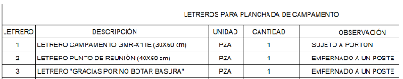

FORMA DE EJECUCIÓN
Primeramente, en coordinación con el Supervisor, apoyado en los croquis de señalización, se deberá definir la ubicación y cuantificación de las señales verticales preventivas, reglamentarias e informativas.
Una vez definida las ubicaciones de colocado de la señalización, el contratista planificará su colocado, para ello primeramente se realizará las excavaciones, posteriormente hormigonado de bases con el alineado de los postes de hormigón, la sección de las bases deberá ser de 0.40X0.40X0.60 metros, por último, el colocado de la señalética mediante pernos de sujeción.

MEDICIÓN
Se la realizará de forma Global (Glb), La supervisión realizará la inspección de los trabajos e instalación de la señalética, una vez constatados el número y calidad de los mismos, emitirá su aprobación.

FORMA DE PAGO
El pago del ítem se hará de acuerdo a la unidad y precio de la propuesta aceptada. Este costo incluye la compensación total por todos los materiales, mano de obra, herramientas, equipo empleado y demás incidencias determinadas por ley.

ITEMS GENERALES

DATA BOOK

UNIDAD
La unidad de medición será Global (gbl.)

DESCRIPCIÓN
Comprende la realización del data book del proyecto.
MATERIALES, HERRAMIENTAS Y EQUIPO
La empresa proveerá todos los materiales, herramientas y equipos necesarios para la elaboración del Data Book.
Entre los cuales se precisan: computadora, escáner, impresora, plotter, material de escritorio e insumos de los equipos.

FORMA DE EJECUCIÓN
El personal de ingeniería, calidad, seguridad y medio ambiente deberán preparar y entregar el respectivo data book por cada especialidad.
Ingeniería debe incluir los planos generados para construcción, los planos conforme a obra y el informe final con el resumen de todas las actividades ejecutadas.
Calidad deberá incluir todos los RDO aprobados y firmados por Supervisión, todos los procedimientos de obra, certificados de laboratorio, registros de calidad y pruebas de campo.
Seguridad y medio ambiente incluirá sus registros de acuerdo a lo solicitado en el punto ASPECTOS DE SEGURIDAD Y SALUD OCUPACIONAL
Se presentará a YPFB un original y una copia en carpetas separadas por especialidad

MEDICIÓN
La medición se realizará en forma global una vez Supervisión y Fiscalización de YPFB aprueben el data book

FORMA DE PAGO
El pago del ítem se hará de acuerdo a la unidad y precio de la propuesta aceptada. Este costo incluye la compensación total por todos los materiales, mano de obra, herramientas, equipo empleado y demás incidencias determinadas por ley.

PLANOS
La contratista desarrollará la ingeniería de los diferentes componentes del proyecto, de acuerdo a las Especificaciones técnicas.
La contratista deberá desarrollar la ingeniería de detalle de acuerdo a los lineamientos del estudio de evaluación de impacto ambiental (EEIA) y plan de desmonte (PDM), dicha información será proporcionada por YPFB.

EQUIPO MÍNIMO REQUERIDO PARA LA OBRA
En el siguiente cuadro se muestra el equipo mínimo requerido permanente en obra para la ejecución de la obra.
PERMANENTE
N° | DESCRIPCIÓN | UNIDAD | CANTIDAD | POTENCIA | CAPACIDAD
1 | CARGADOR FRONTAL SOBRE RUEDAS | EQUIPO | 2 | ≥ 220 HP | ≥ 2.5 m3
2 | EXCAVADORA | EQUIPO | 3 | ≥ 270 HP | -
3 | CAMION VOLQUETA 12 M3 | EQUIPO | 6 | - | 12 M3
4 | Camionetas 4x4 DOBLE CABINA | Equipo | 2 | ≥ 2.5 CC | -
5 | Cuadrilla Topográfica  (NIVEL, ESTACION TOTAL, ACCESORIOS, PERSONAL) | EQUIPO | 2 | - | -
6 | CAMION CISTERNA | EQUIPO | 1 | - | 10 M3
7 | TRACTOR CON TOPADORA | EQUIPO | 2 | ≥ 200 HP | -
8 | MOTONIVELADORA CON ESCARIFICADOR | EQUIPO | 2 | ≥ 140 HP | -
9 | COMPACTADOR RODILLO LISO | EQUIPO | 2 | ≥ 130HP | -
10 | motobombas con sus respectivas mangueras. | Equipo | 2 | ≥ 0.5 HP
11 | Generador eléctrico con 4 pantallas led | Equipo | 2 | ≥200 w/c.u.
12 | Apisonador neumático (saltarin) | Equipo | 1 | - | -
En el siguiente cuadro se muestra el equipo mínimo que deberá ingresar a obra de acuerdo al desarrollo de obra y requerimiento de Supervisión, sin que esto signifique un incremento al presupuesto de la obra
EQUIPO DE ACUERDO A REQUERIMIENTO
N° | DESCRIPCIÓN | UNIDAD | CANTIDAD | POTENCIA | CAPACIDAD
1 | MEZCLADORA DE HORMIGÓN | EQUIPO | 1 | - | 500 LT
2 | VIBRADOR DE INMERSIÓN | EQUIPO | 1 | - | -
3 | COMPACTADOR PATA DE CABRA | EQUIPO | 1 | ≥ 130HP | -
4 | MOTONIVELADORA CON ESCARIFICADOR | EQUIPO | 1 | ≥ 110 HP | -
5 | COMPACTADOR PATA DE CABRA | EQUIPO | 1 | ≥ 130 HP
6 | MARTILLO NEUMATICO | EQUIPO | 1 | - | -
7 | CAMION GRUA | EQUIPO | 1 | - | 10 TN
8 | COMPACTADOR MANUAL RODILLO LISO | EQUIPO | 1 | ≥ 400 cc
10 | lowboy | equipo | 1 | - | -
El equipo a requerimiento es aquel necesario para la ejecución de alguna actividad específica; por lo que no se requiere su permanencia y disponibilidad permanente en la obra.

CANTIDADES/VOLUMENES DE OBRA
TABLA DE CANTIDADES/VOLUMENES DE OBRA
ITEM | DESCRIPCION | UNIDAD | CANTIDAD
ACTIVIDADES PRELIMINARES
Item 1 | MOVILIZACION Y DESMOVILIZACIÓN | gbl | 1,00
Item 2 | CAMPAMENTO, OBRADOR, OFICINAS Y COMEDOR | gbl | 1,00
Item 3 | INGENIERIA | gbl | 1,00
Item 4 | MEJORAMIENTO DE PUENTES DE TRONCOS DE MADERA | pza. | 8,00
MANTENIMIENTO Y CONSTRUCCION DE CAMINOS DE ACCESO
Item 5 | DESTRONQUE Y DESMONTE | m2 | 58000,115
Item 6 | CORTE Y TRANSPORTE DE TERRENO | m3 | 5700,00
Item 7 | PROVISIÓN, RELLENO Y COMPACTADO DE TERRAPLEN | m3 | 25186,70
Item 8 | ALCANTARILLA DOBLE Ø=1 M. (1 unid L=8m c/u) | ml | 8,00
Item 9 | ALCANTARILLA SIMPLE: 5 unids. Ø=0.60m, L= 6 mts c/u. | ml | 30,00
Item 10 | LETREROS Y SEÑALIZACION | glb | 1,00
Item 11 | BARRERA DE ACCESO | pza. | 2,00
CONSTRUCCION PLANCHADA DE PERFORACIÓN
Item 12 | DESTRONQUE Y DESMONTE. | m2 | 20000,28
Item 13 | CORTE Y TRANSPORTE DE TERRENO | m3 | 5210,00
Item 14 | PROVISIÓN, RELLENO Y COMPACTADO DE TERRAPLEN | m3 | 18800,00
Item 15 | ANTEPOZO DE HORMIGON ARMADO Y TUBO GUIA | pza. | 1,00
Item 16 | LOSA PATIN | m3 | 60,00
Item 17 | CANAL DE DRENAJE PERIMETRAL | glb | 1,00
Item 18 | SKIMMER PLUVIAL | pza. | 2,00
Item 19 | FOSA DE QUEMA | pza | 1,00
Item 20 | CERCO PERIMETRAL | ml | 420,00
Item 21 | LETREROS Y SEÑALIZACION | glb | 1,00
CONSTRUCCION DE PLANCHADA DE CAMPAMENTO
Item 22 | CORTE Y TRANSPORTE DE TERRENO | m3 | 935,00
Item 23 | PROVISIÓN, RELLENO Y COMPACTADO DE TERRAPLEN | m3 | 3272,50
Item 24 | CERCO PERIMETRAL | ml | 250,00
Item 25 | LETREROS Y SEÑALIZACION | glb. | 1,00
ITEMS GENERALES
Item 26 | DATA BOOK | GBL | 1,00

PERSONAL CLAVE (No Evaluable)
El personal descrito a continuación, no está sujeto a evaluación ni calificación durante el proceso de licitación. Sin embargo, el CONTRATANTE exigirá que tales profesionales cumplan con los perfiles descritos. El control del cumplimiento de tales perfiles será realizado antes de su habilitación para el ingreso a Obra. El CONTRATISTA deberá garantizar que el personal cumpla con la experiencia requerida presentando el Curricular Vitae de cada uno de ellos para la aprobación del CONTRATANTE.
- Un (1) Superintendente
- Un (1) Jefe de Obra
SUPERINTENDENTE
Profesional con formación en Ingeniería Civil.
Experiencia Específica:
Experiencia en cargos similares o de mayor grado de responsabilidad, en construcción de caminos de acceso y/o planchadas para equipos de perforación, planchadas para estaciones de compresión, como mínimo 2 trabajos ejecutados.
Superintendente será el representante técnico de la contratista ante YPFB.
Son cargos similares: Director de obra, Gerente de obra, Jefe de obra, Fiscal de obras civiles, Supervisor de obra.
JEFE DE OBRA
Profesional con formación en Ingeniería Civil.
Experiencia Específica:
Experiencia en cargos similares o de mayor grado de responsabilidad en construcción de caminos de acceso y/o planchadas para equipos de perforación o planchadas para estaciones de compresión, como mínimo 2 trabajos con tiempos de ejecución mayor o igual a 3 meses.
Son cargos similares: Residente de obra, Supervisor de obra, Fiscal de obra.

PLAZO PARA LA EJECUCIÓN DE LA OBRA
El Plazo de ejecución de la obra debe ser acorde a lo requerido por YPFB, para el inicio y entrega de las obras, el mismo deberá ser en días calendario, que incluyan feriados, imprevistos, lluvias y otros. Los días de atraso justificados se refieren a fenómenos fuera de las probabilidades y consideraciones anteriores. El tiempo total no deberá ser mayor a Ciento Nueve (109) Días Calendario, que serán computados a partir de la fecha en la que el Fiscal de YPFB expida la Orden de Proceder.
A los 80 días se debe realizar entrega provisional de la planchada de perforación
A los 94 días se debe realizar la entrega definitiva de la planchada de perforación
A los 109 días se debe realizar la entrega definitiva de las obras civiles.

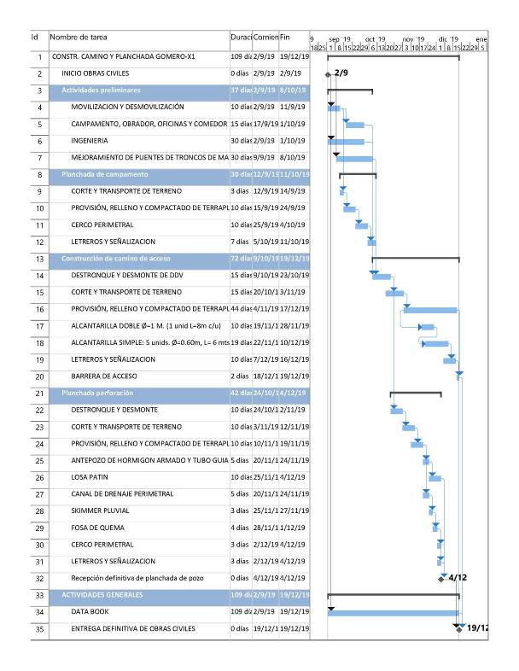

Nota. La fecha de inicio de Obra, se ajustará de acuerdo a la fecha de la orden de proceder.

UBICACIÓN DE LA OBRA
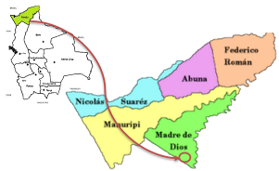
El pozo se encuentra en la región amazónica de Bolivia, en el departamento de Pando, provincia Madre de Dios, municipio El Sena.
UBICACIÓN
DPTO. | Pando
Prov.: | Madre de Dios
Municipio: | El Sena

COORDENADAS
PROYECCIÓN UTM
SISTEMA WGS-84
X: | 709.634,95
Y: | 8.663.979,15

FIG. 1 MACRO LOCALIZACION DEL PROYECTO
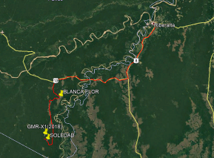

La localidad más próxima es Blanca Flor a 72 km del lugar donde se ejecutará el proyecto.

FIG. 2 MICRO LOCALIZACION DEL PROYECTO

INSPECCIÓN PREVIA
Los potenciales proponentes podrán realizar la inspección previa del lugar y el entorno donde se realizará la ejecución de la Obra (El pozo se encuentra en la región amazónica de Bolivia en el Departamento de Pando, Provincia Madre de Dios, Municipio Sena) en la fecha y hora señalada por YPFB en el Cronograma de Plazos y Actividades del Documento Base de Contratación – DBC.
Para el día de inspección previa deberán presentarse en la Plaza principal de la comunidad Blanca Flor (Departamento de Pando, Provincia Madre de Dios, Municipio El Sena) con su medio de transporte, equipo de protección personal requerido (Camisa y pantalón jeans, zapatos de seguridad, gafas de protección, y casco) y contar con las vacunas (Fiebre Amarilla, Tétanos y Hepatitis B).
Se recomienda a los oferentes asistir a la inspección previa con el fin de evaluar de manera más precisa los costos para la estimación de su presupuesto. Sin embargo, se aclara que la no asistencia a la inspección previa no es causal de descalificación para el proceso de licitación.

FORMA DE PAGO
Los pagos se efectuarán en función al avance real Certificado de la Obra (Pagos por avance de obra), previa presentación del respectivo informe mensual y una Planilla o Certificado de Pago, adjuntando los documentos de respaldo aprobado por Supervisión, quienes verificarán y garantizarán que el trabajo realizado este en conformidad con los requerimientos establecidos por YPFB. El pago será efectuado en base a los precios unitarios contenidos en la oferta económica del contratista, El Contratista remitirá a YPFB a través del Supervisor una pre-factura en la que se detalle la cantidad de actividades ejecutadas según planilla de cómputos métricos revisada y avalada en campo, con los debidos respaldos de calidad del servicio realizado. El servicio se considerará efectivamente prestado y terminado cuando YPFB emita el respectivo informe de conformidad, debiendo el contratista emitir la correspondiente factura con la fecha de dicho informe para su correspondiente pago. Los documentos a presentar son los siguientes (físico y digital):
- Carta de solicitud de pago.
- Planilla periódica o certificado de pago de Obra.
- Factura original.
- Fotocopia simple del sistema de gestión pública (SIGEP).
- Fotocopia simple del número de identificación tributaria (NIT).
- Fotocopia simple del Contrato.
- Fotocopia GARANTIA DE CUMPLIMIENTO DE CONTRATO
- Fotocopia Pólizas
- Fotocopia orden de proceder
- Otros documentos requeridos por la ENTIDAD. (planos, partes diarios, registros de calidad, etc.).

ANTICIPO
YPFB otorgará un anticipó del veinte por ciento (20%) del total de la oferta económica adjudicada, a fin de asegurar el cumplimiento y la calidad de la Obra.

MULTAS
- Multa por retraso en plazo de entrega.
El contratista se obliga a cumplir con el plazo de entrega para la ejecución de obra, caso contrario será multado con el 0.1 % por día de retraso, sobre el monto de contratación. Esto incluye los hitos de entrega provisional y definitiva de la planchada de perforación. Las multas serán computables a partir del primer día vencido el plazo.
- Multa por llamada de atención:
El Contratista será pasible de una multa de 0.01% del monto de contratación cada vez que el Fiscal de Obra mediante el Supervisor llame la atención por segunda vez sobre un mismo tema.
El Supervisor podrá emitir llamadas de atención al Contratista, sin perjuicio, en el caso de corresponder por la gravedad de los efectos previstos en la cláusula (Terminación del Contrato) por incumplimiento en:
- Incorporación de personal propuesto en el plazo previsto.
- Inasistencia del personal propuesto y/o autorizado, de acuerdo a lo establecido en el contrato.
- Incumplimiento de las actas de coordinación suscritas entre el Contratista, Supervisor y Fiscal de Obra durante la ejecución del Contrato.
- Incumplimiento en la cantidad y plazo de movilización del equipo comprometido en su propuesta.
- No permitir la realización de inspecciones a la Obra.
- Incumplimiento a la calidad de los materiales exigidos en las especificaciones técnicas
- Incumplimiento en el cronograma de entrega de materiales.
- Incumplimiento a las instrucciones impartidas por Supervisión.
- Retraso en más de 10 (diez) días hábiles, al plazo de entrega de la planilla de pago mensual prevista en la cláusula (Forma de pago).
- Multa por cambio de personal:
El Contratista será pasible de una multa del 1% del monto de contratación cada vez que proceda al cambio del personal propuesto, sin la debida autorización del Fiscal de Obra, excepto por incapacidad física total del profesional o caso de muerte. La aplicación de la multa no significa una aceptación tácita del cambio de personal, siendo obligación del Supervisor cumplir el procedimiento previsto contractualmente para solicitar el cambio del personal. En cualquiera de los casos el Contratista deberá acreditar oportunamente con los certificados respectivos la causa aducida.
De establecer el Supervisor que por la aplicación de multas se ha llegado al límite del 10% (diez por ciento) del monto total del Contrato, la Entidad podrá iniciar el proceso de resolución del Contrato.

ANEXO 1

GARANTÍAS FINANCIERAS
A elección de la empresa (proponente o adjudicada, según corresponda) ésta podrá optar por uno de los siguientes instrumentos financieros.
GARANTÍA DE SERIEDAD DE PROPUESTA
- Boleta de Garantía, emitida por una Entidad de Intermediación Financiera (Bancaria) del Estado Plurinacional de Bolivia con estructura de alcance a nivel nacional, registrada, autorizada y bajo el control de la Autoridad de Supervisión del Sistema Financiero-ASFI, a la orden/a favor de Yacimientos Petrolíferos Fiscales Bolivianos / YPFB, con las características expresas de renovable, irrevocable y de ejecución inmediata con vigencia de 150 días calendario computables a partir de la fecha de Presentación de Propuestas, por un monto equivalente de al menos 1 % del valor total de la propuesta económica.
- Garantía a Primer Requerimiento, emitida por una Entidad de Intermediación Financiera (Bancaria) del Estado Plurinacional de Bolivia con estructura de alcance a nivel nacional, registrada, autorizada y bajo el control de la Autoridad de Supervisión del Sistema Financiero-ASFI, a la orden/a favor de Yacimientos Petrolíferos Fiscales Bolivianos / YPFB, con las características expresas de renovable, irrevocable y de ejecución a primer requerimiento con vigencia de 150 días calendario computables a partir de la fecha de Presentación de Propuestas, por un monto equivalente de al menos 1 % del valor total de la propuesta económica.
- Póliza de caución a Primer requerimiento para Entidades Públicas, emitida por una empresa aseguradora del Estado Plurinacional de Bolivia con estructura de alcance a nivel nacional, registrada, autorizada y bajo el control de la Autoridad de Fiscalización y Control de Pensiones y Seguros a la orden/a favor de Yacimientos Petrolíferos Fiscales Bolivianos / YPFB, con las características expresas de renovable, irrevocable y de ejecución a primer requerimiento con vigencia de 150 días calendario computables a partir de la fecha de Presentación de Propuestas, por un monto equivalente de al menos 1 % del valor total de la propuesta económica.
GARANTÍA DE CORRECTA INVERSIÓN DE ANTICIPO
- Boleta de Garantía, emitida por una Entidad de Intermediación Financiera (Bancaria) del Estado Plurinacional de Bolivia con estructura de alcance a nivel nacional, registrada, autorizada y bajo el control de la Autoridad de Supervisión del Sistema Financiero – ASFI, a la orden/a favor de Yacimientos Petrolíferos Fiscales Bolivianos / YPFB, con características expresas de renovable, irrevocable y de ejecución inmediata con vigencia de 120 días, días calendario, computables a partir de la fecha de su emisión, por un monto equivalente al cien por ciento (100%) del anticipo otorgado.
- Garantía a Primer Requerimiento, emitida por una Entidad de Intermediación Financiera (Bancaria) del Estado Plurinacional de Bolivia con estructura de alcance a nivel nacional, registrada, autorizada y bajo el control de la Autoridad de Supervisión del Sistema Financiero – ASFI, a la orden/a favor de Yacimientos Petrolíferos Fiscales Bolivianos / YPFB, con características expresas de renovable, irrevocable y de ejecución a primer requerimiento con vigencia de 120 días, computables a partir de la fecha de su emisión, por un monto equivalente al cien por ciento (100%) del anticipo otorgado.
GARANTÍA DE CUMPLIMIENTO DE CONTRATO
- Boleta de Garantía, emitida por una Entidad de Intermediación Financiera (Bancaria) del Estado Plurinacional de Bolivia con estructura de alcance a nivel nacional, registrada, autorizada y bajo el control de la Autoridad de Supervisión del Sistema Financiero-ASFI, a la orden/a favor de Yacimientos Petrolíferos Fiscales Bolivianos / YPFB, con características expresas de renovable, irrevocable y de ejecución inmediata con vigencia de 60 días calendario adicionales a la vigencia del contrato, por un monto equivalente al 7% del valor total del contrato.

- Garantía a Primer Requerimiento, emitida por una Entidad de Intermediación Financiera (Bancaria) del Estado Plurinacional de Bolivia con estructura de alcance a nivel nacional, registrada, autorizada y bajo el control de la Autoridad de Supervisión del Sistema Financiero-ASFI, a la orden/a favor de Yacimientos Petrolíferos Fiscales Bolivianos / YPFB, con características expresas de renovable, irrevocable y de ejecución a primer requerimiento con vigencia de 60 días calendario adicionales a la vigencia del contrato, por un monto equivalente al 7% del valor total del contrato.
- Póliza de caución a Primer requerimiento para Entidades Públicas, emitida por una empresa aseguradora del Estado Plurinacional de Bolivia con estructura de alcance a nivel nacional, registrada, autorizada y bajo el control de la Autoridad de Fiscalización y Control de Pensiones y Seguros a la orden/a favor de Yacimientos Petrolíferos Fiscales Bolivianos / YPFB, con las características expresas de renovable, irrevocable y de ejecución a primer requerimiento con vigencia de 60 días calendario adicionales a la vigencia del contrato, por un monto equivalente al 7% del valor total del contrato.
GARANTIA ADICIONAL DE CUMPLIMIENTO DE CONTRATO DE OBRA
- Boleta de Garantía, emitida por una Entidad de Intermediación Financiera (Bancaria) del Estado Plurinacional de Bolivia con estructura de alcance a nivel nacional, registrada, autorizada y bajo el control de la Autoridad de Supervisión del Sistema Financiero-ASFI, a la orden/a favor de Yacimientos Petrolíferos Fiscales Bolivianos / YPFB, con características expresas de renovable, irrevocable y de ejecución inmediata con vigencia de 60 días calendario adicionales a la vigencia del contrato, por un monto equivalente a la diferencia entre el ochenta y cinco por ciento (85%) del Precio Referencial y el valor de su propuesta económica
- Garantía a Primer Requerimiento, emitida por una Entidad de Intermediación Financiera (Bancaria) del Estado Plurinacional de Bolivia con estructura de alcance a nivel nacional, registrada, autorizada y bajo el control de la Autoridad de Supervisión del Sistema Financiero-ASFI, a la orden/a favor de Yacimientos Petrolíferos Fiscales Bolivianos / YPFB, con características expresas de renovable, irrevocable y de ejecución a primer requerimiento con vigencia de 60 días calendario adicionales a la vigencia del contrato, por un monto equivalente a la diferencia entre el ochenta y cinco por ciento (85%) del Precio Referencial y el valor de su propuesta económica.
INSTRUCCIONES PARA LA EMISION DE INSTRUMENTOS FINANCIEROS -V.3
El Proponente o Adjudicado deberá solicitar o instruir a la entidad de intermediación financiera bancaría, el correcto registro de datos o información en los Instrumentos Financieros de Garantía requeridos, cumpliendo obligatoriamente con las siguientes condiciones:

VARIABLE | INSTRUCCIÓN
INSTRUMENTO DE GARANTIA | Se aceptará únicamente los instrumentos detallados en el anexo o acápite de Garantias Financieras.  En caso de Póliza de caución a Primer requerimiento para Entidades Públicas, se deberá remitir todos los anexos vinculados.
OBJETO DE LA GARANTÍA  (“Para Garantizar:”) | Debe consignar correctamente y de manera explícita, textual y completa:  - Objeto a garantizar (“Garantía según el objeto”) conforme lo requerido en el anexo o acápite de Garantías Financieras.  - Nombre (Objeto de la Contratación) y/o código del proceso de contratación, conforme al registrado en la página web:  http://contrataciones.ypfb.gob.bo/contrataciones/publicacion
NOMBRE, RAZÓN SOCIAL O DENOMINACIÓN DEL ORDENANTE | Debe consignar el nombre y tipo societario conforme se encuentre inscrito en el Registro (informático o documental) FUNDEMPRESA -o equivalente en el país de origen-.  Para Asociaciones Accidentales, podrá figurar el nombre de la Asociación Accidental o de una de las empresas que conforman la misma, concordante con su respectivo Registro FUNDEMPRESA.  Para Empresas Unipersonales, alternativamente podrá figurar el nombre del Contribuyente (NIT).
NOMBRE DEL BENEFICIARIO | Debe consignar:  - YACIMIENTOS PETROLIFEROS FISCALES BOLIVIANOS; YPFB; o ambos.
MONTO GARANTIZADO Y MONEDA | Debe consignar el valor/importe/monto correctamente calculado conforme el anexo o acápite de Garantías Financieras, la “Garantía según el objeto” y la moneda del proceso de contratación requerido en el DBC o DCD.  Para adjudicación por ITEMS, LOTES, TRAMOS, PAQUETES, VOLÚMENES O ETAPAS, el “monto máximo de la contratación” corresponderá al registrado en el acápite “Precio Referencial” del DBC o DCD.
VIGENCIA | Debe consignar una vigencia igual o mayor a la requerida en el Anexo o acápite de Garantías Financieras,  - Para la Garantía de Seriedad de Propuesta: mínimamente 150 días computables a partir de la “Fecha de presentación de propuestas”, establecida en el Cronograma de Plazos del DBC.  - Para Garantía de Cumplimiento de Contrato y otras garantías (DS 29506 y DS 181): según lo requerido, computables a partir de la fecha de emisión del instrumento financiero, debiendo exceder en sesenta (60) días calendario al plazo de entrega del objeto de la contratación.  Vigencia de la Gtia. = fecha de emisión + Plazo de entrega + 60 días
CLÁUSULAS O CONDICIONES | Debe incluir las cláusulas de:  - Renovable, irrevocable y de ejecución inmediata o ejecución a primer requerimiento según corresponda al Instrumento Financiero requerido.
NOTA: EL INCUMPLIMIENTO DE LOS PARAMETROS ESTABLECIDOS PRECEDENTEMENTE, POR PARTE DEL PROPONENTE O ADJUDICADO, NO DARÁ LUGAR A SUBSANACION ALGUNA

ANEXO 2

FACTURACIÓN Y TRIBUTOS
FACTURACIÓN:
La factura debe ser emitida de acuerdo a normativa vigente a nombre de Yacimientos Petrolíferos Fiscales Bolivianos consignando el Número de Identificación Tributaria (NIT) 1020269020.
La factura deberá emitirse en el momento que finalice la ejecución o la prestación efectiva del SERVICIO o a momento de percibir el pago total o parcial, lo que ocurra primero, sin deducir las multas ni otros cargos.
El PROPONENTE adjudicado (persona natural o jurídica, empresa unipersonal, sociedad accidental) deberá presentar el "Certificado de Inscripción" o reporte Consulta de Padrón emitido por el SERVICIO de Impuestos Nacionales, como evidencia de que la actividad económica registrada guarda relación con el objeto del proceso de contratación.
En caso de otorgarse un anticipo el proveedor no está obligado a emitir factura, debiendo cumplir con lo dispuesto por el Artículo 19 del Decreto Supremo N°181.
TRIBUTOS:
El ADJUDICADO declara que todos los tributos vigentes a la fecha y que puedan originarse directa o indirectamente en aplicación del contrato, son de su responsabilidad, no correspondiendo ningún reclamo posterior.

ANEXO 3

CLÁUSULA DE SEGUROS
La empresa contratista, deberá presentar y mantener vigente de forma ininterrumpida durante la vigencia del contrato las Pólizas de Seguros especificadas a continuación:
Póliza Todo Riesgo de Construcción
Durante la ejecución de la obra, el Contratista deberá mantener por su cuenta y cargo una póliza de Seguro adecuada, para asegurar contra todo riesgo, las obras en ejecución, materiales.
La misma que cubrirá las construcciones a efectuar de acuerdo al documento base de contratación, el valor asegurado debe ser igual al valor de las obras. Deberá incluir además las coberturas de: errores de construcción, movimiento sísmico, inundación, tempestad, incendio, impericia, descuido, actos mal intencionados cometidos por los empleados y/o contratistas, remoción de escombros, periodo de mantenimiento amplio, gastos adicionales por horas extras y de aceleración, equipos y maquinaria del contratista y otras coberturas que vea necesarias el contratista.
Seguro de Responsabilidad Civil
Por daños a terceros, o bienes de terceros, por cualquier causa que durante la prestación del servicio pudiera ocasionar, sus equipos, personal y otros. Debe incluir las coberturas de: responsabilidad civil general (extracontractual), responsabilidad civil contractual, responsabilidad civil operacional, responsabilidad cruzada, responsabilidad civil de contratistas y subcontratistas. Incluyendo daños por gastos de aceleración de siniestros y extraordinarios y remoción de escombros dejando indemne a YPFB por cualquier suceso. En esta póliza YPFB deberá figurar como un tercero.
PÓLIZA DE ACCIDENTES PERSONALES.
Los trabajadores y empleados designados por la empresa adjudicada, deberán estar cubiertos bajo el Seguro de Accidentes Personales (que cubre gastos médicos, invalidez parcial permanente, invalidez total permanente y muerte), por lesiones corporales sufridas como consecuencia directa e inmediata de los accidentes que ocurran en el desempeño de su trabajo.
CONDICIONES ADICIONALES A LA PÓLIZA DE SEGUROS
- De suspenderse por cualquier razón la vigencia o cobertura de la Póliza nominada precedentemente, o bien se presente la existencia de eventos no cubiertos por la misma; el adjudicado (a) se hace enteramente responsable frente a YPFB por todos los accidentes que puedan sufrir en el desempeño de sus funciones.
- El adjudicado (a), deberá entregar una copia de la citada póliza a YPFB antes de la suscripción del contrato.

ANEXO 4

ASPECTOS DE SEGURIDAD Y SALUD OCUPACIONAL
Posterior a la firma del contrato: Antes del Inicio de Actividades u Orden de Proceder, la Empresa Contratada deberá presentar los siguientes documentos para la aprobación y VoBo de la Unidad SSMSG de YPFB – GNEE, aplicando el Procedimiento PG-2-DSIC/UNEE-2-A Requisitos De Seguridad y Salud en el Trabajo Para Contratistas de la GNEE, según corresponda. Para el efecto, deberá presentar la siguiente documentación:
Declaración Jurada de “Compromiso de Seguridad, Salud y Medio Ambiente” para Cumplimiento de requisitos de Seguridad Industrial, Salud en el Trabajo y Medio Ambiente para contratistas de YPFB - GNEE, debidamente firmada por el representante legal, adjuntando la fotocopia firmada del documento de identificación (pasaporte/CI), con la impresión dactilar del mismo (pulgar derecho y/o izquierdo).
En la Declaración Jurada, deberá quedar claramente establecido el estricto cumplimiento a la reglamentación de seguridad industrial, salud en el trabajo, medio ambiente, legislación laboral, social y otras aplicables en el Estado Plurinacional de Bolivia y los Sistemas de Gestión aplicables para las actividades, obras, proyectos y/o servicios; siendo también responsable del cumplimiento los SUBCONTRATISTAS que intervengan a nombre suyo ante YPFB (Contratante).
Documentos para Aprobación de YPFB. (Unidad de SMS – Unidad solicitante).
La EMPRESA CONTRATISTA debe entregar a la Unidad de Seguridad, Salud, Medio Ambiente, Social y Gestión de la Gerencia Nacional de Exploración y Explotación (Reunión Inicial) los documentos aprobados de acuerdo a lo exigido en este procedimiento.
- Organigrama del personal de SMS, adjuntando las Hojas de Vida del personal.
- Políticas.
- Plan de Seguridad Industrial.
- Plan de Medio Ambiente.
- Plan de Atención de Emergencia.
- Programa de Salud Ocupacional.
- Programa de capacitaciones.
- Programa de inspecciones.
- Programa de Simulacro.
- Programa de Monitoreos.
- Procedimientos de las actividades a desarrollar.
- Matriz IPER – Matriz de Identificación de Peligro y Evaluación de Riesgos.
- Matriz de Aspectos e Impactos Ambientales.
- Listas maestras de Procedimientos y Registros a ser empleados en la Actividad, Obra, Proyecto y/o Servicio.
- Requisitos de habilitación para el ingreso del personal.
Los Planes deben estar en conformidad a las Leyes Nacionales y elaborados por personal que cuente con el correspondiente Registro otorgado por el Ministerio de Trabajo.
Aspectos Generales:
La CONTRATISTA, deberá dar cumplimiento a la Legislación vigente - DL 16998 – (Ley de Higiene, Seguridad Ocupacional y Bienestar) y Estándares y requisitos de SYSO para CONTRATISTAS de YPFB Corporación.
Una vez revisado el sistema de gestión de seguridad, salud en el trabajo y medio ambiente de la Contratista, YPFB – GNEE junto con la Contratista elaborarán el Documento Puente en donde se especificarán los Planes, Programas, Procedimientos, Instructivos, registros, etc., propios y aplicables a la actividad, obra, proyecto y/o servicio; mismos que podrán actualizarse de acuerdo las necesidades operativas.
Por otra parte, se deberán aplicar aquellos procedimientos, normativas o legislación aplicable a la actividad. obra, proyecto y/o servicio, que pudieran emitirse o promulgarse durante la ejecución del servicio.
YPFB Corporación se reserva el derecho de solicitar nuevos requisitos que sean necesarios para garantizar la correcta ejecución de la actividad, obra, proyecto y/o servicio; cuyo objetivo es prevenir accidentes e incidentes mediante el cumplimiento de la legislación vigente en materia de Seguridad Industrial y Seguridad en el trabajo y aspectos normativos y regulatorios Corporativos de YPFB.
El Contratista debe definir y mantener actualizada una “Matriz de Identificación y Evaluación de Requisitos Legales y Otros Requisitos” según la legislación y normativa Nacional, Departamental y Municipal aplicable a la actividad de la Empresa Contratista dentro del alcance del Proyecto o Servicio en materia de Seguridad, Salud y Medio Ambiente.
Durante la ejecución de la actividad, obra, proyecto o servicio, el Contratista deberá dar estricto cumplimiento a los requisitos y lineamientos establecidos en la Matriz de Identificación y Evaluación de Requisitos legales.
La Contratista debe establecer un sistema de turnos para su personal, siendo recomendable el régimen de 14 días en su lugar de trabajo y 7 días de descanso continuos fuera del sitio de trabajo; asimismo, podrá adoptar otro régimen de acuerdo a las características de la Actividad, Obra, Proyecto y/o Servicio, en concordancia a lo establecido en la Ley General del Trabajo. Para el efecto, debe especificar por escrito el tipo de sistema de turno que llevara a cabo para su personal. En cada cambio de turno se debe asegurar un adecuado Pase de Servicio entre el personal saliente y el que ingresa.
La Contratista deberá presentar una carpeta por cada trabajador siguiendo el orden establecido en el registro “Seguimiento de Habilitación Personal Contratista y Visitas” y “Documentación de Ingreso de Personal a Actividad, Obra, Proyecto y/o Servicio”, con los siguientes requisitos respaldados en forma física y digital, conforme el Procedimiento Gerencial PG-2-DSIC/UNEE-2-A: REQUISITOS DE SEGURIDAD Y SALUD OCUPACIONAL PARA CONTRATISTAS DE LA GNEE.
- Nómina (nombre completo y cédula de identidad) del personal a cargo de los trabajos.
- Registro inducción de SMS y/o charlas de seguridad al 100% del personal inmerso en la actividad, obra y/o servicio, a cargo de la Contratista
- Carnet de identidad vigente.
- Contrato de trabajo firmado.
- Vacunas:
  - Fiebre amarilla
  - Fiebre tifoidea
  - Tétanos
  - Hepatitis B
  - Influenza
- Póliza de seguro de vida. (cobertura por muerte natural o accidental no menor a $us15.000 por persona)
- Póliza de seguro contra accidentes personales (cobertura por muerte accidental no menor a $us15.000, invalidez total y/o parcial permanente no menor a $us15.000 y gastos médicos no menor a $us3.000 con inclusión de gastos de evacuación aérea o terrestre, por persona)
- Examen pre ocupacional (personal nuevo).
- Exámenes periódico ocupacional (personal antiguo).
- Exámenes post ocupacionales (A la Conclusión de Obra o Resolución de Contrato).
- Carnet de asegurado o boleta de afiliación a la CNS, CPS o seguro médico privado.
- Exámenes complementarios:
  - Cardiológico: Personal con Chagas deberá presentar un informe del cardiólogo donde indique que la persona esta apta para realizar sus actividades.
  - Próstata: A partir de los 45 años
- Para personal Femenino se deberá cumplir con lo siguiente:
  - Examen ginecológico
  - Examen Papanicolaou
  - Examen de semiología mamaria (a partir de los 45 años)
- Para personal del Servicio de catering se deberá cumplir con lo siguiente:
  - Carnet sanitario (vigencia de seis meses)
  - Vacuna contra la Hepatitis A
  - Exámenes complementarios
  - Coproparasitológico
  - Isopado Faringeo
  - Raspado de Uña
- Conductores de vehículos livianos, semipesado y operadores de equipo pesado deberá cumplir con los mismos requisitos que para el personal en general, incluyendo:
  - Licencia de conducir vigente (Categoría A, B o C y T)
  - Credencial de manejo defensivo vigente
  - Credencial de operador vigente (operadores de equipos y grúas)
  - Exámenes complementarios:
  - Encefalograma
  - Oftalmológico
  - Audio métrico
  - Cardiológico, Personal con Chagas deberá presentar un informe del cardiólogo donde indique que la persona esta apta para realizar sus actividades.
- Capacitaciones básicas de SMS: Manejo defensivo, Primeros Auxilios, Manejo de Extintores, Plan de Emergencia, uso de EPP y otros aplicables. Aplica a todo el personal inmerso en la actividad, obra y/o servicio. (Personal propio, y sub Proponentes).
El Contratista deberá dotar a todos los trabajadores el equipo de protección personal acorde con la actividad que cumple, todos los elementos de protección personal deberán cumplir con las especificaciones de calidad por normas internacionales como ser ANSI, OSHA, NIOSH, debiendo contar en su almacén un stock mínimo de 10% adicional.
El casco y la ropa de trabajo que utilice el trabajador de una Empresa Contratista, deberá tener el logo de la empresa contratista a la que pertenece, no pudiendo utilizar el logo de otra empresa.
El EPP básico y mínimo que debe dotarse a cada trabajador es el siguiente:
Ítem | Descripción | Unidad | Cantidad | Frecuencia de dotación
1 | Casco dieléctrico | Pieza | 1 | Al inicio o cuando haya cumplido vencimiento.
2 | Gafas oscuras | Pieza | 1 | Cada 6 meses.
3 | Gafas claras | Pieza | 1 | Cada 6 meses.
4 | Protección auditiva | Pieza | 1 | Cada 6 meses.
5 | Guantes ( de acuerdo a la actividad) | Par | 1 | Cada 6 meses.
6 | Ropa de trabajo (Camisa manga larga y pantalón u overol) | Stock | 2 | Cada 6 meses.
7 | Zapato de seguridad punta reforzada (perforación) | Par | 1 | Cada 6 meses.
8 | Botas tipo de seguridad sin punta reforzada (Sísmica, Geología y Geoquímica de Superficie y/o Magno telúrica) | Par | 1 | Cada 6 meses.
9 | Impermeable | Pieza | 1 | Cada 12 meses
10 | Bota de goma punta reforzada | Par | 1 | Cada 12 meses
11 | Parca 100% algodón | Pieza | 1 | Cada 12 meses
12 | Overol Térmico 100% algodón | Pieza | 1 | Cada 12 meses
13 | Chaleco Reflectivo | Pieza | 1 | Cada 12 meses
El EPP y Ropa de Trabajo, podrá remplazarse en caso de que se identifique desgaste, deterioro o desperfectos, a requerimiento del personal o a través de Inspecciones programadas.
Para actividades especiales, se dotará el EPP específico.
La contratista deberá cumplir con los requisitos de seguridad para el uso y transporte de personal y materiales dentro de las áreas operativas. Previo a su ingreso deberá ser habilitado por el personal de SMS de YPFB - GNEE al verificar la documentación y estado del vehículo según los requisitos establecidos “Documentación de Ingreso de Vehículos a Actividad, Obra, Proyecto y/o Servicio Obra” y “Requisitos para Habilitación de Vehículos y Equipos”.
Todos los vehículos deberán contar con sistemas de monitoreo de vehículos (tacógrafo digital, rastreo satelital, etc.) que tengan las características técnicas y de control que permitan registrar mínimamente las siguientes condiciones: Velocidad máxima alcanzada, frenadas bruscas, kilómetros recorridos, identificación del conductor, horarios de conducción, velocidad promedio, etc.
El transporte del personal (cambios de turno o de un mayor número de personas) deberá ser realizado obligatoriamente en buses adecuados para este fin (cinturones de seguridad, aire acondicionado, calefacción, etc). Está prohibido transportar personal en vehículos livianos de servicio público (trufis), carrocería de camiones o camionetas.
Todo conductor de cualquier tipo de vehículo deberá contar con Licencia de Conducir con categoría profesional tipo A como mínimo vigente expedido por una entidad facultada (SEGIP) y también deberá contar con el curso de Manejo Defensivo y 4x4. El Contratista extenderá los permisos de conducir en el sitio previa autorización de YPFB.
Los horarios de circulación son de 06:00 a 18:00; sin embargo, el personal de SMS de YPFB – GNEE establecerá los horarios de ingreso y salida en función a los Kilometros a ser recorridos para no conducir en horarios nocturnos, excepto en situaciones de emergencia o enfermedad, previa autorización del Gerente de la GNEE.
El Contratista también debe prever la asignación de “banderilleros” en las áreas de alto tráfico vehicular para que actúen como personal de control de tráfico, según lo requiera la actividad, obra o proyecto.
Cuando las condiciones de seguridad así lo permitan, las velocidades máximas fuera del radio urbano son:
- En carreteras asfaltadas 80 Km/Hr.
- En los caminos y carreteras ripiadas 60 Km/Hr.
- En los caminos de tierra 40 Km/Hr.
- En el Derecho de vía 30 Km/Hr.
La habilitación de vehículos se realizará conforme las especificaciones que establece el Procedimiento PG-2-DSIC/UNEE-2-A: REQUISITOS DE SEGURIDAD Y SALUD OCUPACIONAL PARA CONTRATISTAS DE LA GNEE.
La empresa contratista deberá presentar una carpeta por cada vehículo o equipo siguiendo el orden establecido en el registro “REQUISITOS PARA HABILITACION DE VEHICULOS Y EQUIPOS” con los siguientes requisitos respaldados en forma física y digital:
- Carnet de propiedad o RUAT.
- SOAT vigente.
- Inspección técnica vehicular vigente (debe incluir emisión de gases).
- Revisión técnica Por el Organismo Nacional de Tránsito.
- Póliza de Seguro vehicular, que contemplen mínimamente las siguientes coberturas: Responsabilidad Civil extracontractual, Accidentes personales a ocupantes de vehículos (muerte accidental a personas, invalidez permanente total o parcial, cobertura para sepelio, gastos médicos para personas).
- Rastreo satelital.
Check list que corresponda al tipo de vehículo.
Los requisitos mínimos indispensable para el ingreso de vehículos serán los siguientes:
- Tacógrafo.
- Cinturón de seguridad inercial de 3 puntos en todos los asientos.
- Apoya cabeza para cada asiento con cinturón de seguridad.
- Extintor de 2 kg (mínimo) para vehículos livianos (1 pieza).
- Extintor de 8 kg (mínimo) para vehículos semipesados y pesados (2 piezas).
- Extintor de 12 kg para camiones cisternas que transportan combustibles (2 piezas mínimo).
- Frenos ABS (vehículos livianos).
- AIR BAG delanteros (vehículos livianos).
- Barra o cable de tiro para remolque.
- Barra antivuelco.
- Neumáticos en buen estado de acuerdo al tipo de terreno, debiendo cumplir que la trilla se encuentre por encima del testigo de desgaste del fabricante y dentro de la vigencia de fabricación.
- Aire acondicionado cuando corresponda.
- Alarmas audibles de retroceso
- Arresta llamas para ingresar a planta.
- Los vehículos que transporten material fuente de energía (material explosivo y detonantes) necesariamente deberán funcionar a combustible diésel (*)
(*) Aplicables para proyectos de Adquisición Sísmica.
Las inspecciones mensuales de los vehículos deben ser realizadas por los responsables de la Unidad de Transporte en coordinación con el personal SMS de YPFB – GNEE; los vehículos asignados a los proyectos propios o alquilados por las Contratistas para el transporte del personal o cargas, deben encontrarse en buenas condiciones mecánicas y técnicas de funcionamiento, para el efecto se deberá contar con las certificaciones correspondientes de Inspección Técnica Vehicular.
Toda empresa Contratista directa de YPFB, que subcontrate servicios de un tercero, deberá cumplir y hacer cumplir los requisitos de seguridad Industrial, salud en el trabajo y medio ambiente, remitiendo a YPFB la documentación correspondiente a los requisitos SMS para garantizar la correcta ejecución del Servicio, en el marco de cumplimiento de la normativa legal vigente aplicable al Contrato de Servicios.

ANEXO 5

DISPOSICIONES DE MEDIO AMBIENTE Y RELACIONES COMUNITARIAS
- GENERALIDADES
- El CONTRATISTA acuerda dar estricto cumplimiento a:
- Todas las disposiciones técnicas y administrativas establecidas en la legislación ambiental vigente, como también la reglamentación sectorial, normativa conexa y todo instrumento legal promulgado durante el periodo de vigencia del CONTRATO, en relación a la prevención y control de la calidad ambiental.
- Los compromisos Ambientales, Sociales y de Seguridad Industrial y Salud en el Trabajo, aprobados a través del documento ambiental con que se obtuvo la Licencia Ambiental y otros complementarios, así como la legislación aplicable y al realizar la fiscalización del proyecto
Para el efecto, el CONTRATISTA deberá remitir a YPFB, informes, planillas, registros, comprobantes y toda aquella documentación de respaldo que demuestre el cumplimiento de la legislación aplicable y al cumplimiento de los Planes, Programas y Procedimientos
- De presentarse cualquier contingencia, eventualidad o suceso no deseado que provoque impactos ambientales, perdidas, daños o perjuicios; el CONTRATISTA deberá comunicar inmediatamente a YPFB para que se proceda en el marco de la legislación aplicable. Por su parte, el CONTRATISTA tomará acciones inmediatas de prevención, mitigación o remediación. Para el efecto, el mismo deberá remitir a YPFB informes, planillas, registros, comprobantes y toda aquella documentación de respaldo que demuestre el cumplimiento del Plan de Contingencias.
- El CONTRATISTA acuerda asumir la obligación de defender, indemnizar, liberar y mantener a YPFB indemne de y contra cualquier multa o sanción que resulte debido a la polución o contaminación que se produzca durante el desarrollo de las actividades del CONTRATISTA o de sus SUBCONTRATISTAS.
- El CONTRATISTA deberá dar estricto cumplimiento al Plan de Desmonte (PDM) aprobado para el proyecto, así como cumplimiento a la normativa forestal vigente. La CONTRATISTA no podrá efectuar actividades de desmonte que no cuente con antelación los permisos forestales aprobados por la ABT.
- La CONTRATISTA debe dar cumplimiento a la Ley N° 3425, Resolución Administrativa Viceministerio de Medio Amiente VMA N° 025/010 y Ley N° 535 respectivamente, para llevar a cabo la extracción de áridos y agregados que se encuentren dentro o fuera de lechos de rio. Debiendo realizar los trámites correspondientes ante los Gobiernos Autónomos Municipales y/u otras instancias que así lo ameriten. En su defecto, la compra de estos materiales debe realizarse únicamente de proveedores debidamente autorizados, es decir, proveedores que cuenten con las respectivas autorizaciones para extracción y aprovechamiento de áridos y agregados.
- La CONTRATISTA deberá dar cumplimiento a lo establecido en la Ley 530, Resolución Ministerial del Ministerio de Culturas y Turismo 020/2018 y normativa conexa vigente, respecto a los lineamientos de las autorizaciones que correspondan para la ejecución del proyecto, y otras actividades inherentes a la normativa antes mencionada (solo en caso de que el proyecto se realice en un área arqueológica identificada).
- REUNIÓN DE PLANIFICACIÓN Y EVALUACION
- El CONTRATISTA en coordinación con YPFB programarán reuniones de planificación y cuando sea requerida, con la finalidad de acordar los cumplimientos a lo establecido en el documento ambiental por el cual se obtuvo la Licencia Ambiental y conexos, en función a la legislación vigente; asimismo, se realizará una evaluación y análisis del estado de situación en cuanto a los aspectos Ambientales, Sociales y de Seguridad Industrial y Salud en el Trabajo establecidos en el documento ambiental.
- El CONTRATISTA en coordinación con YPFB programarán reuniones de planificación y cuando sea requerida, con la finalidad de acordar los cumplimientos a lo establecido en el Plan de desmonte por el cual se obtuvo la Resolución de aprobación de la ABT, en función a la legislación vigente; asimismo, se realizará una evaluación y análisis del estado de situación en cuanto a los aspectos Forestales y desmonte.

- SEGUIMIENTO Y CONTROL AMBIENTAL

Informes De Monitoreo Ambiental y/o Informes Ambientales Anuales
- La CONTRATISTA deberá generar toda la documentación de respaldo para la elaboración de los Informes de Monitoreo Ambiental, cumpliendo con lo establecido en el documento ambiental con el que se emitió la Licencia Ambiental y otros complementarios aprobados por la Autoridad Ambiental Competente – AAC, y enviar dichos respaldos a requerimiento de YPFB.
- Dichos respaldos deberán tomar en cuenta todos los aspectos referidos a Medio Ambiente, Seguridad y Salud en el Trabajo y Relaciones Comunitarias en concordancia con el documento ambiental con que se obtuvo la Licencia Ambiental y otros complementarios.

Cierre de Planes de Desmonte
- El CONTRATISTA deberá elaborar el Informe Final de Desmonte (IPDMna) u otro que requiera la ABT, en el marco del Plan de Desmonte del proyecto y la normativa forestal vigente y enviar dichos Informes para su revisión por YPFB y posterior presentación a la ABT correspondiente, asimismo una vez presentado, deberá realizar respectivo seguimiento hasta su aprobación.
- Durante la ejecución del proyecto, si se presentarán modificaciones técnicas que requieran nuevas autorizaciones para desmonte, el CONTRATISTA será responsable de la elaboración de Planes de Desmonte No Agropecuarios (PDMna) y envío de dichos documentos para su revisión por YPFB y posterior presentación a la ABT correspondiente, asimismo una vez presentado, deberá realizar respectivo seguimiento hasta su aprobación en coordinación de YPFB.
- El profesional responsable de la elaboración, deberá contar con el Registro de Habilitación emitido por la ABT.
- Si resultado de la ejecución del proyecto, el CONTRATISTA realiza acciones que deriven en infracciones y/o procesos administrativos, multas y/o penalidades, estarán bajo la responsabilidad del contratista hasta la conformidad de la instancia competente y de YPFB.
- NO CONFORMIDADES POR TEMAS AMBIENTALES
- YPFB realizará inspecciones, entrevistas o consultas para el seguimiento, supervisión y/o fiscalización a todas las instalaciones y actividades que se ejecuten en el marco del proyecto; si se llegara a detectar observaciones a la gestión ambiental que permite la verificación del cumplimiento de los compromisos establecidos en el documento ambiental por el cual se obtuvo la Licencia Ambiental, legislación aplicable, normativa nacional y disposiciones técnicas, legales y administrativas de las Autoridades Competentes, se comunicara las observaciones al CONTRATISTA y se le asignará un plazo para su solución.
- Asimismo, si el CONTRATISTA incurre en incumplimiento a la legislación aplicable, normativa nacional y disposiciones técnicas, legales y administrativas de las Autoridades Competentes y derivan en sanciones, el contratista debe asumir la responsabilidad bajo su propio presupuesto.
- El CONTRATISTA acuerda dar cumplimiento con todas las disposiciones técnicas y administrativas establecidas en la legislación ambiental y forestal vigente, como también la reglamentación sectorial, normativa conexa y todo instrumento legal promulgado durante el periodo de vigencia del CONTRATO. En tal sentido y en caso de contravenciones a estas normas, leyes y/o regulaciones, el CONTRATISTA asume la responsabilidad y sus consecuencias, así como la reparación de estas, cuando corresponda.
- Si por acción u omisión de la CONTRATISTA se incurre en alguna infracción meramente administrativa o infracción administrativa de impacto ambiental y que por consecuencia de las mismas la Autoridad Ambiental Competente Nacional aplicase las sanciones establecidas en el Decreto Supremo N° 28592 y Decreto Supremo N° 26705, YPFB se reserva el derecho de asumir las acciones de repetición en contra de la CONTRATISTA, a objeto de que la misma asuma las correspondientes sanciones bajo su propio presupuesto.
- RELACIONAMIENTO COMUNITARIO
- El CONTRATISTA y las SUBCONTRATISTAS en coordinación con YPFB programarán reuniones de planificación de pre-inicio y posteriormente de manera semanal entre las áreas de Medio Ambiente y Relaciones Comunitarias, con la finalidad de integrar los planes, programas y procedimientos para dar cumplimiento a lo establecido en el documento ambiental con que se obtuvo la Licencia Ambiental y otros complementarios, así como la legislación aplicable. Asimismo, se realizará una evaluación y análisis del estado de situación en cuanto los aspectos de Medio Ambiente y Relaciones Comunitarias. Este esfuerzo requerirá que el CONTRATISTA cuente con el personal apropiado.
- En las reuniones programadas, el CONTRATISTA y SUBCONTRATISTA en coordinación con personal de YPFB tratarán principalmente los siguientes aspectos:
- Revisión del documento ambiental con que se obtuvo la Licencia Ambiental y otros complementarios.
- Si correspondiera, se adecuará y mejorará los planes, programas y procedimientos para las áreas de sensibilidad ambiental, seguridad y salud en el Trabajo y social, de acuerdo a las características y circunstancias del área de influencia del proyecto, tomando en cuenta el documento ambiental con que se obtuvo la Licencia Ambiental y otros complementarios.
- El CONTRATISTA, implementara el Plan de Relaciones Comunitarias y todo lo relacionado a Relacionamiento Comunitario establecido en el documento ambiental con que se obtuvo la Licencia Ambiental y otros complementarios.
- El CONTRATISTA, mantendrá una coordinación e información permanente y constante con el Relacionador Comunitario de YPFB, a efectos de que esta instancia coadyuve en la solución de posibles conflictos con las comunidades del área de influencia del proyecto.
- El CONTRATISTA, deberá reportar a los Relacionadores Comunitarios de YPFB, todos los permisos de propietarios, comunidades campesinas y/o indígenas que se hubieran obtenido, como también toda la documentación sobre acuerdos, convenios o actividades relativas al pago de afectaciones (indemnizaciones) y/o servidumbres.
ASPECTOS OPERATIVOS DE RELACIONAMIENTO COMUNITARIO
- YPFB concibe a las relaciones comunitarias como una de sus más altas prioridades dentro sus actividades. Es de importancia primordial que el CONTRATISTA comprometa el esfuerzo y estructura necesarios para permitir una operación fluida y cumpla con el compromiso social de la empresa.
- El CONTRATISTA estará bajo la supervisión directa de los relacionadores comunitarios de YPFB en campo, quienes estarán a cargo de proveer las directrices necesarias al personal del CONTRATISTA, de cómo conducir las relaciones con los propietarios y autoridades de las Comunidades Campesinas y/o Indígenas.
- Los relacionadores comunitarios de YPFB en campo, coordinarán con el responsable de la CONTRATISTA en esta área, la capacitación del personal, en temas relacionados con el comportamiento hacia las comunidades influenciadas por el proyecto.
- Las demandas de apoyo social requeridas por las comunidades influenciadas por el proyecto, así como todo tipo actividades relativas al pago de afectaciones indemnizaciones) y/o servidumbres, deben ser de conocimiento de la supervisión social de YPFB, y deberán ser asumidos por el CONTRATISTA dentro de sus costos operativos.
- El monto de la indemnización por afectación a ser entregado a los propietarios de predios afectados por actividades del proyecto, se realizará en coordinación con YPFB. En esta etapa, el propietario de la tierra firmará un documento declarando que no queda ningún reclamo referido al Proyecto. (Acta de Conformidad).
ASPECTOS TECNICOS OPERATIVOS DE MEDIO AMBIENTE
- ASPECTOS AMBIENTALES PARA CAMPAMENTOS
El campamento y sus distintas unidades auxiliares y logísticas deberán cumplir las especificaciones técnicas establecidas en la legislación ambiental vigente, documento ambiental con que se obtuvo la Licencia Ambiental y otros complementarios; y requerimientos de YPFB.
  - APROVISIONAMIENTO DE AGUA, TRATAMIENTO Y DISPOSICION FINAL DE AGUA RESIDUAL:
  - El aprovisionamiento de agua para las actividades operativas del proyecto, deberán cumplir con las medidas de prevención establecidas en el documento ambiental con que se obtuvo la Licencia Ambiental y otros complementarios; y, reglamentación aplicable, generándose los registros y control diario de extracción de agua (Caudales y/o Volúmenes).

  - Se deberá realizar un control de calidad del agua para consumo humano, uso doméstico y sanitario, efectuándose muestreos para su correspondiente análisis en laboratorio, con una periodicidad de 30 días calendario.
  - En el campamento se instalará una planta potabilizadora de agua de consumo domiciliario que cuenten con unidades de filtración y desinfección a través sistema UV.
  - En el campamento se instalará una planta de tratamiento de aguas residuales tipo REDFOX o equivalentes que garanticen las descargas líquidas cumpliendo los límites permisibles establecidos en la normativa ambiental vigente.
  - La Planta de Tratamiento de Aguas Residuales o su equivalente, debe funcionar antes del inicio de las operaciones. El agua residual de las operaciones de campo debe ser dispuesta en tanques sépticos construidos y diseñados de manera apropiada con campos de lixiviación o apropiadamente tratada antes de ser descartada. Esto incluye tanto el agua residual negra de las instalaciones sanitarias (retretes) y el agua residual grises de otras operaciones del campamento (duchas, urinarios, cocina, etc.) Todos los descartes de agua residual deberán estar en cumplimiento con la ley aplicable como se provee en el documento ambiental con que se obtuvo la Licencia Ambiental y otros complementarios.
  - La Contratista deberá realizar los controles diarios de los insumos requeridos y mantenimiento para el correcto funcionamiento de las mencionadas Plantas, generando las Planillas de Registros y de Mantenimiento que demuestren el estado de funcionamiento.
  - La calidad de los productos resultantes de las mencionadas Plantas, deberán cumplir con los parámetros establecidos en el punto 7.1 del Anexo 7 del Decreto Supremo N° 2400 y normativa conexa aplicable, para el efecto se deberá realizar la toma de muestras para su correspondiente análisis en laboratorio y posterior presentación de los Informes de Laboratorio para que se asuman las acciones que correspondan, con una periodicidad de 25 días calendario.
  - Los análisis de laboratorio se realizarán por una Empresa Especializada y aprobada por YPFB que cumplan con el Decreto Supremo N° 2400.
  - La disposición final se realizará, previa verificación de la calidad de las aguas residuales tratadas, generándose los registros que detallen los volúmenes para disposición final.
  - La Contratista debe presentar de manera mensual Informes de Gestión de Residuos Líquidos donde se reporten las condiciones de funcionamiento de las Plantas de Tratamiento, una evaluación de los parámetros de calidad de las aguas en forma diaria, identificación de aspectos técnicos que originan desviaciones de los parámetros de calidad, acciones correctivas y recomendaciones para asegurar la mejora continua. Se debe considerar los lineamientos de la Ley N° 755 de gestión Integral de residuos.
  - GENERACION, ALMACENAMIENTO, CLASIFICACION Y DISPOSICION FINAL DE RESIDUOS SÓLIDOS
La Contratista deberá desarrollar la gestión de residuos sólidos de acuerdo a procedimientos metodológicos que contengan las etapas de recolección, clasificación, almacenamiento temporal, tratamiento cuando corresponda y disposición final, de acuerdo a lo establecido en el documento ambiental con que se obtuvo la Licencia Ambiental y otros complementarios, Procedimiento de Gestión de Residuos Sólidos (Pg-GRS) de YPFB y legislación aplicable.
  - Todo personal que participe de la gestión de residuos sólidos, deberá contar con el correspondiente Equipo de Protección Personal (EPP).
  - La Contratista proveerá suficientes contenedores señalizados en locaciones apropiadas para asegurar la capacidad adecuada de almacenamiento y prevenir que los residuos se acumulen. La Contratista debe colectar y eliminar los residuos sobre una base regular.
  - La Contratista debe presentar registros que describan la cuantificación de los residuos de acuerdo a su clasificación como residuos sólidos orgánicos (biodegradables) e inorgánicos (no aprovechables), residuos sólidos industriales no peligrosos (especiales), residuos sólidos peligrosos y residuos sólidos reciclables.
  - La Contratista tomará las acciones más apropiados para evitar la proliferación de vectores durante la disposición final de todo residuo orgánico.
  - La Contratista debe presentar registros que describan el tipo de residuos, cantidad, rutas de transporte, comprobantes por la entrega y recepción de los residuos, y documentos que permitan la trazabilidad del residuo
  - De presentarse derrames de aceites, grasas o combustibles, reportar las cantidades de suelo contaminado y materiales e insumos empleados para la recuperación de dichos suelos.
  - La Contratista manejará, segregará y entregará sus residuos peligrosos no reciclables a instalaciones que realicen el tratamiento o disposición final de dichos residuos, las mismas deben contar con Licencia Ambiental aprobada por la Autoridad Ambiental Competente.
  - La Contratista temporalmente acumulará todos los residuos peligrosos de una manera apropiada, en contenedores claramente señalizados y en cumplimiento con la legislación ambiental. La acumulación se realizará en áreas que cuenten con las correspondientes medidas de seguridad y de contención, siguiendo los criterios de identificación, señalización, estructura y control establecidos en el PG-GRS.
  - La Contratista debe presentar de manera mensual Informes de Gestión de Residuos Sólidos donde se reporten los procedimientos aplicados para la recolección, clasificación, almacenaje, tratamiento si corresponde, transporte y disposición final; por otra parte, se debe presentar un balance másico de residuos sólidos.
  - Uno o más representante(s) designado(s) de YPFB, podrá realizar inspecciones en el área de emplazamiento con respecto al manejo de residuos en las operaciones de la CONTRATISTA. El Plan de Manejo de Residuos será utilizado como una lista de revisión en la inspección.
  - En la ejecución del trabajo, La Contratista deberá en todo momento:
    - Minimizar la cantidad de residuos y maximizar el reciclaje.
    - Para la disposición de residuos sólidos, se deberá tener un contrato con una empresa especializada en el manejo de residuos y disposición final y que tenga una Licencia Ambiental vigente otorgada por Autoridad Ambiental Competente.
  - GESTION DE SUSTANCIAS PELIGROSAS
  - La Contratista desempeñará la gestión de sustancias peligrosas dando cumplimiento a lo establecido en el documento ambiental con que se obtuvo la Licencia Ambiental y otros complementarios; así como disposiciones técnicas, legales y administrativas emitidas por las Instituciones que regulan la adquisición, transporte, almacenaje, manipulación y distribución de sustancias peligrosas; asimismo, se dará cumplimiento a los procedimientos y especificaciones técnicas establecidas en las Hojas de Seguridad de cada una de las Sustancias Peligrosas y la legislación aplicable.
  - El uso de camiones cisternas para el transporte de combustibles deberá cumplir con los criterios técnicos establecidos en el Capítulo VII “Del Mercadeo y Distribución”, del Título II del Reglamento Ambiental del Sector Hidrocarburos.
  - Para el aprovisionamiento de combustible con cisternas se deberá establecer medidas de seguridad especiales en proximidades de los cuerpos de agua y de áreas de sensibilidad ambiental a objeto de evitar derrame de combustibles, para el efecto se deberán tomar en cuenta los siguientes aspectos técnicos:
    - Asegurar que todos los contenedores, mangueras, y boquillas no tengan fugas.
    - Equipar los camiones cisternas con sistema de puesta a tierra.
    - La Contratista se asegurará que los vehículos de servicio cuenten con material absorbente industrial y comercial apropiado para dar respuesta inmediata a los posibles derrames.
  - La Contratista debe presentar de manera mensual Informes de Gestión de las Sustancias Peligrosas adjuntando planillas, registros, comprobantes y toda aquella documentación de respaldo que demuestre el control de cada una de las Sustancias Peligrosas, describiendo los responsables, las características CRETIB, origen de distribución, cantidades en peso y/o volumen, rutas de transporte, destino y aplicación, además de un balance másico y/o volumétrico.
  - PREVENCIÓN DE EVENTOS O SUCESOS NO DESEADOS Y PLAN DE CONTINGENCIAS
  - La Contratista deberá contar con un Plan de Contingencias que cumpla las disposiciones técnicas establecidas en los artículos 118° al 124° del Reglamento Ambiental del Sector Hidrocarburos y otras disposiciones técnicas nacionales e internacionales que permitan alcanzar los estándares de seguridad más altos del sector hidrocarburos.
  - De presentarse cualquier contingencia, eventualidad o suceso no deseado que provoque impactos ambientales, perdidas, daños o perjuicios; La Contratista deberá activar su Plan de Contingencias e inmediatamente deberá iniciar las actividades de Remediación.

  - De presentarse cualquier contingencia, eventualidad o suceso no deseado que provoque impactos ambientales, perdidas, daños o perjuicios, La Contratista reportará a YPFB el suceso e inmediatamente remitirá un Informe que contenga lo siguiente:
- El tipo de material derramado.
- Las coordenadas de ubicación de la contingencia.
- Hora de la contingencia.
- En caso de ser un derrame, estimar la cantidad del producto derramado.
- Breve descripción del área afectada (presencia de cuerpos de agua y otros de sensibilidad ambiental).
- Población afectada o susceptible de ser afectada.
- Acciones asumidas para el control de la contingencia.
- Cualquier otra información que permita realizar una evaluación preliminar de la contingencia.
  - La Contratista proveerá los equipos, materiales absorbentes y personal suficiente en toda el área en la cual ejecuta el trabajo para la respuesta a derrames de más de 2 m3 con el objetivo de proteger los recursos locales y mitigar el daño local.
  - En caso de presentarse cualquier contingencia, eventualidad o suceso no deseado que provoque impactos ambientales, perdidas, daños o perjuicios de gran magnitud y que La Contratista no pueda tomar control del evento o suceso no deseado, el mismo podrá solicitar asistencia inmediata a organismos o instituciones especializadas, previo análisis y evaluación de manera coordinada con YPFB.
  - La Contratista deberá presentar Informes de Avance con respecto a las actividades de remediación, adjuntando Informes de Laboratorio que certifiquen que los factores ambientales afectados cumplan con los parámetros de calidad establecidos en la legislación ambiental vigente.
  - La Contratista investigará y analizará las causas que originaron los eventos o sucesos no deseados y de esta manera se establecerán medidas correctivas y preventivas para eliminar o reducir las causas o deficiencias.
  - ASPECTOS AMBIENTALES PARA LA HABILITACION, ABANDONO Y RESTAURACION DE CAMPAMENTOS, PLANCHADA DEL POZO, OBRADORES Y ACCESOS
La Contratista deberá dar estricto cumplimiento a los criterios técnicos establecidos en la normativa ambiental vigente, documento ambiental con que se obtuvo la Licencia Ambiental y otros complementarios; y Plan de Desmonte, para la habilitación, limpieza y desmovilización de las áreas de campamento, planchada, obradores y accesos. Para el efecto, La Contratista deberá remitir a la Supervisión y fiscalización ambiental de YPFB, planillas, registros, comprobantes y toda aquella documentación de respaldo que demuestre el cumplimiento de las consideraciones técnicas.
La empresa Contratista antes de concluir con la desmovilización deberá abandonar las áreas ocupadas en su totalidad recolectando todos los residuos generados durante la actividad y restaurará las áreas contaminadas por derrames de hidrocarburos dejando las mismas en condiciones similares a las que se encontraban antes de la ejecución del proyecto.
La empresa Contratista deberá dar estricto cumplimiento a la normativa de extracción de áridos aplicable para la habilitación de la planchada del pozo, campamentos, obradores y accesos, tomando en cuenta los siguientes aspectos:
  - Dar estricto cumplimiento al Reglamento para la Extracción de Áridos y Agregados y reglamentación aplicable por los Municipios, según la ubicación del área de extracción de áridos.
  - En caso de que la empresa Contratista determine realizar la extracción de áridos y/o material de relleno en lechos de rio o quebradas, es responsable de obtener las autorizaciones para extracción y realizar el pago de las patentes que correspondan.
  - En caso de que la empresa Contratista determine realizar la extracción de áridos y/o material de relleno en áreas superficiales, es responsable de obtener las autorizaciones para extracción, realizar el pago de las patentes y si corresponde gestionar la aprobación del Plan de Desmonte para el área establecida.

  - En caso de que la empresa Contratista determine realizar la compra de áridos y/o material de relleno, deberá presentar a YPFB la documentación legal del proveedor de áridos y sus correspondientes autorizaciones.
  - Durante la etapa de ejecución del proyecto, la empresa Contratista deberá presentar a YPFB, planillas, registros fotográficos e informes sobre las medidas de prevención y/o restauración de las áreas establecidas para la extracción de áridos.
La Contratista deberá generar Informes con respecto al abandono de las áreas ocupadas, adjuntando registros fotográficos, documentos de conformidad por propietarios privados, autoridades de las Comunidades Campesinas e Indígenas y presentar la cronología de las actividades de desmovilización, limpieza, abandono y restauración.

“Seriedad de Propuesta”; “Cumplimiento de Contrato”; “Adicional a la Garantía de Cumplimiento de Contrato de Obras”; “Funcionamiento de Maquinaria y/o Equipo”; “Correcta Inversión de Anticipo” u otras.

